PENGEMBANGAN KERANGKA KERJA ANOTASI EFEK SECARA SEMANTIK PADA MODEL PROSES BISNIS BPMN

TESIS

Untuk memenuhi sebagian persyaratan   
memperoleh gelar Magister Komputer

**Disusun oleh:**

**Hilman Nuril Hadi**

**NIM: 156150100111004**



**PROGRAM STUDI MAGISTER ILMU KOMPUTER**

**JURUSAN TEKNIK INFORMATIKA**

**FAKULTAS ILMU KOMPUTER**

**UNIVERSITAS BRAWIJAYA**

**MALANG**

**2017**

PENGESAHAN

**PENGEMBANGAN KERANGKA KERJA ANOTASI EFEK SECARA SEMANTIK PADA MODEL PROSES BISNIS BPMN**

**TESIS**

**diajukan untuk memenuhi sebagian persyaratan  
memperoleh gelar Magister Ilmu Komputer**

**Disusun Oleh :**

**Hilman Nuril Hadi**

**NIM: 156150100111004**

**tesis ini telah diuji dan dinyatakan lulus pada  
tanggal bulan tahun  
telah diperiksa dan disetujui oleh :**

|  |  |
| --- | --- |
| **Dosen Pembimbing I** | **Dosen Pembimbing II** |
| Tri Astoto Kurniawan, S.T., M.T., Ph.D  NIP. 197105182003121001 | Ismiarta Aknuranda, S.T., M.Sc., Ph.D  NIP. 2010067407191001 |

|  |
| --- |
| **Mengetahui,** |
| **Ketua Jurusan Teknik Informatika,** |
| Tri Astoto Kurniawan, S.T., M.T., Ph.D  NIP. 197105182003121001 |

PERNYATAAN ORISINALITAS

**Saya menyatakan dengan sebenar-benarnya bahwa sepanjang pengetahuan saya, di dalam naskah tesis ini tidak terdapat karya ilmiah yang pernah diajukan oleh orang lain untuk memperoleh gelar akademik di suatu perguruan tinggi, dan tidak terdapat karya atau pendapat yang pernah ditulis atau diterbitkan oleh orang lain, kecuali yang secara tertulis disitasi dalam naskah ini dan disebutkan dalam daftar pustaka.**

**Apabila ternyata didalam naskah tesis ini dapat dibuktikan terdapat unsurunsur plagiasi, saya bersedia tesis ini digugurkan dan gelar akademik yang telah saya peroleh (Magister) dibatalkan, serta diproses sesuai dengan peraturan perundang-undangan yang berlaku (UU No. 20 Tahun 2003, Pasal 25 ayat 2 dan Pasal 70).**

|  |
| --- |
| **Malang, Tgl Bln Thn** |
| **Hilman Nuril Hadi**  **NIM. 156150100111004** |

KATA PENGANTAR

Puji syukur penulis panjatkan ke hadirat Allah SWT, yang atas limpahan rahmat dan karunia-Nya penulis dapat menyelesaikan tesis dan publikasi yang disusun untuk memenuhi sebagian persyaratan untuk memperoleh gelar Magister Ilmu Komputer di Program Studi Magister Ilmu Komputer, Fakultas Ilmu Komputer Universitas Brawijaya. Melalui kesempatan ini penulis ingin menyampaikan rasa hormat dan terimakasih yang sebesar-besarnya kepada pihak-pihak yang telah memberikan bantuan dan dukungan selama menyelesaikan tugas akhir ini, Pertama, penulis ingin mengucapkan terima kasih yang sebesar-besarnya kepada Bapak Tri Astoto Kurniawan yang merupakan pembimbing utama sejak awal kuliah. Bapak Tri selalu selalu membimbing, memotivasi dan mendukung saya untuk meningkatkan kemampuan saya di bidang yang saya minati “Rekayasa Perangkat Lunak”.

Dalam penyusunan tugas atau materi ini, tidak sedikit hambatan yang penulis hadapi. Namun penulis menyadari bahwa kelancaran dalam penyusunan materi ini tidak lain berkat bantuan, dorongan, dan bimbingan orang tua, sehingga kendala-kendala yang penulis hadapi teratasi.

1. Pembimbing Utama : Pak Tri Astoto
2. Pembimbing Kedua : Pak Ismiarta
3. Para dosen penguji dan yang telah memberikan komentar dan saran pada penelitian saya.
4. Rekan-rekan SERG beserta sahabat-sahabat Magister Filkom Brawijaya
5. Keluarga Saya, Bapak Syamsul Hadi, Ibu Emy Nur Aisyah dan Mas Nuris Nuril Hadi,
6. Saudara-saudara saya, Keluarga Bapak Kamarudin, Keluarga dari Bapak Syamsul dan Ibu Emy…

Penulis menyadari bahwa dalam tugas akhir ini masih jauh dari sempurna. Untuk itu, dengan segala kerendahan hati penulis mengharapkan kritik dan saran. Akhir kata, penulis berharap tugas akhir ini dapat bermanfaat bagi para pembacanya.

ABSTRAK

**HILMAN NURIL HADI. 2017. JUDUL. Program Magister Ilmu Komputer, Fakultas Ilmu Komputer, Universitas Brawijaya, Malang.**

**Dosen Pembimbing: Tri Astoto Kurniawan, S.T., M.T., Ph.D; Ismiarta Aknuranda, S.T., M.Sc., Ph.D**

Proses bisnis merupakan suatu kumpulan aktivitas atau pekerjaan terstruktur yang saling terkait untuk menyelesaikan suatu masalah tertentu atau yang menghasilkan produk/ layanan (demi meraih tujuan tertentu). Saat ini, pemodelan dan pengelolaan proses bisnis merupakan pendekatan yang penting untuk mengelola organisasi dari perspektif operasional. Pada dasarnya setiap aktivitas dalam suatu proses pasti memiliki hasil atau luaran. Sehingga, setiap eksekusi proses bisnis secara keseluruhan juga akan memiliki hasil yang merupakan resultan dari aktivitas yang ada di dalam proses tersebut. Permasalahan yang ada saat ini adalah tidak mudah bagi pihak menejemen untuk mengetahui hasil dari eksekusi proses bisnis yang ada di dalam perusahaan atau instansi. Permasalahan tersebut dapat diantisipasi dengan memberikan anotasi efek pada setiap aktivitas yang mungkin terlibat dalam proses bisnis yang ada, sehingga hasil eksekusi dari setiap proses bisnis dapat di representasikan sebagai resultan dari efek seluruh aktivitas di proses bisnis tersebut. Pada penelitian ini, penulis akan memberikan anotasi efek pada setiap aktivitas dalam proses bisnis. Penelitian ini menggunakan model proses bisnis yang dimodelkan dengan bahasa pemodelan *Business Process Model and Notation* (BPMN). BPMN dipilih karena merupakan sebuah standar untuk menggambarkan proses bisnis dan banyak organisasi besar yang menerapkan standar tersebut untuk mengelola proses bisnis yang ada di dalam organisasi.

**Kata Kunci: A, B, C**

ABSTRACT

**HILMAN NURIL HADI. 2017. TITLE. Master of Computer Science Program, Faculty of Computer Science, Brawijaya University, Malang.**

**Supervisors: Tri Astoto Kurniawan, S.T., M.T., Ph.D; Ismiarta Aknuranda, S.T., M.Sc., Ph.D**

Proses bisnis merupakan suatu kumpulan aktivitas atau pekerjaan terstruktur yang saling terkait untuk menyelesaikan suatu masalah tertentu atau yang menghasilkan produk/ layanan (demi meraih tujuan tertentu). Saat ini, pemodelan dan pengelolaan proses bisnis merupakan pendekatan yang penting untuk mengelola organisasi dari perspektif operasional. Pada dasarnya setiap aktivitas dalam suatu proses pasti memiliki hasil atau luaran. Sehingga, setiap eksekusi proses bisnis secara keseluruhan juga akan memiliki hasil yang merupakan resultan dari aktivitas yang ada di dalam proses tersebut. Permasalahan yang ada saat ini adalah tidak mudah bagi pihak menejemen untuk mengetahui hasil dari eksekusi proses bisnis yang ada di dalam perusahaan atau instansi. Permasalahan tersebut dapat diantisipasi dengan memberikan anotasi efek pada setiap aktivitas yang mungkin terlibat dalam proses bisnis yang ada, sehingga hasil eksekusi dari setiap proses bisnis dapat di representasikan sebagai resultan dari efek seluruh aktivitas di proses bisnis tersebut. Pada penelitian ini, penulis akan memberikan anotasi efek pada setiap aktivitas dalam proses bisnis. Penelitian ini menggunakan model proses bisnis yang dimodelkan dengan bahasa pemodelan *Business Process Model and Notation* (BPMN). BPMN dipilih karena merupakan sebuah standar untuk menggambarkan proses bisnis dan banyak organisasi besar yang menerapkan standar tersebut untuk mengelola proses bisnis yang ada di dalam organisasi.

**Keywords: A, B, C**

DAFTAR ISI

PENGEMBANGAN KERANGKA KERJA ANOTASI EFEK SECARA SEMANTIK PADA MODEL PROSES BISNIS BPMN i

PENGESAHAN ii

PERNYATAAN ORISINALITAS iii

KATA PENGANTAR iv

ABSTRAK v

ABSTRACT vi

DAFTAR ISI vii

DAFTAR TABEL x

DAFTAR GAMBAR xi

BAB 1 PENDAHULUAN 1

1.1 Latar belakang 1

1.2 Rumusan masalah 3

1.3 Tujuan 3

1.4 Manfaat 3

1.5 Batasan masalah 3

1.6 Sistematika pembahasan 3

BAB 2 LANDASAN KEPUSTAKAAN 5

2.1 Penelitian terkait 5

2.1.1 Anotasi efek secara semantik 5

2.1.2 Pengembangan anotasi efek secara semantik 5

2.2 Proses Bisnis 6

2.3 Manajemen Proses Bisnis 7

2.3.1 Pemodelan Proses Bisnis 8

2.3.2 Hubungan antar Proses Bisnis 13

2.3.3 Anotasi efek secara semantik pada model proses bisnis 14

2.4 Repository Model Proses Bisnis 15

BAB 3 METODOLOGI 17

3.1 TAHAPAN PENELITIAN 17

3.1.1 Analisis Kebutuhan 17

3.1.2 Perancangan 18

3.1.3 Implementasi 18

3.1.4 Pengujian 19

BAB 4 ANALISIS DAN PERANCANGAN 20

4.1 Analisis Kebutuhan 20

4.1.1 Konsep detail aktivitas pada proses bisnis 20

4.1.2 Natural Language / Bahasa Natural 25

4.1.3 Controlled Natural Language (CNL) 25

4.1.4 Pegecekan Konsistensi 26

4.1.5 Pemodelan Use Case 27

4.2 Perancangan 31

4.2.1 Perancangan Sequence Diagram 31

4.2.2 Perancangan Class Diagram 35

4.2.3 Perancangan Pengecekan Konsistensi 35

4.2.4 Perancangan Antarmuka 35

BAB 5 IMPLEMENTASI 38

5.1 Spesifikasi Sistem 38

5.1.1 Spesifikasi Perangkat Lunak 38

5.1.2 Spesifikasi Perangkat Keras 38

5.2 Batasan-batasan dalam inplementasi 39

5.3 Implementasi Basis Data 39

5.4 Implementasi Algoritma 40

5.5 Implementasi Antarmuka 40

BAB 6 PENGUJIAN DAN PEMBAHASAN 42

6.1 Pengujian 42

6.2 Pembahasan 42

BAB 7 PENUTUP 43

7.1 Kesimpulan 43

7.2 Saran 43

DAFTAR PUSTAKA 44

LAMPIRAN 48

DAFTAR TABEL

Tabel 4.3 Perbedaan konstruksi bahasa pemodelan proses bisnis. 20

Tabel 4.4 Tabel kebutuhan fungsional dan non fungsional 24

Tabel 4.5 Skenario memodelkan Task 27

Tabel 4.6 Skenario memodelkan Sub-Process 29

Tabel 4.2 Daftar Spesifikasi Perangkat Lunak 38

Tabel 4.1 Daftar Spesifikasi Perangkat Keras 38

DAFTAR GAMBAR

Gambar 2.1 Business Process Lifecycle 8

Gambar 2.2 Proses pemesanan dan pembayaran 10

Gambar 2.3 Hasil Survey pemodelan proses Bisnis 11

Gambar 2.4 Kategori dari elemen BPMN 12

Gambar 2.5 Hasil penelitian terhadap 10 framework repository proses bisnis berdasarkan 15 aspek kebutuhan repository 16

Gambar 3.1 Diagram Alur Penelitian 17

Gambar 4.1 Model BPMN dari manajemen kedatangan pasien. 22

Gambar 4.2 Model BPMN dari pasien dalam proses darurat. 22

Gambar 4.3 Model BPMN dari pasien dalam proses darurat dengan keterangan efek pada setiap aktivitas. 23

Gambar 4.4 Diagram Use Case Alat Pemodelan Proses Bisnis 27

Gambar 4.5 Rancangan antarmuka standar 36

Gambar 4.6 Rancangan antarmuka pada Task 36

Gambar 4.7 Rancangan antarmuka pada Sub-Process 37

Gambar 5.1 Rancangan basis data 40

# PENDAHULUAN

BAB ini memuat latar belakang, rumusan masalah, batasan masalah, tujuan, manfaat, dan sistematika dari tesis ini.

## Latar Belakang

Dalam beberapa dekade terakhir, *Business Process Management* (BPM) atau manajemen proses bisnis merupakan sebuah topik penelitian yang sangat menarik perhatian dan beberapa peneliti telah menunjukkan peningkatan minat pada topik tersebut (Vukšić et al., 2016). Manajemen proses bisnis merupakan pendekatan yang penting untuk mengelola organisasi secara efektif dan efisien. Pendekatan ini telah muncul dengan adanya upaya optimasi terhadap proses bisnis. BPM didasarkan pada pengamatan bahwa setiap produk yang disediakan perusahaan untuk pemasaran merupakan hasil dari sejumlah aktivitas yang telah dilakukan dalam perusahaan tersebut (Weske, 2010). Dengan demikian, proses bisnis merupakan kunci utama untuk mengelola aktivitas, sehingga dapat meningkatkan hasil yang lebih optimal. Sebuah penelitian pada pemodelan proses bisnis yang dilakukan oleh Harmon dan Wolf (2011), melaporkan bahwa sebanyak 559 responden bisnis (berasal dari berbagai industri, ukuran organisasi, dan wilayah geografis dari responden) yang telah diteliti, menunjukkan 520 atau 93% dari responden bisnis tersebut melakukan pemodelan proses bisnis. Aalst (2013) mengatakan bahwa konsep model proses pada BPM merupakan bagian yang fundamental atau sangat pokok. Berdasarkan hal tersebut dapat ditegaskan bahwa memodelkan proses bisnis merupakan tindakan yang penting untuk mewujudkan tujuan organisasi.

Dengan meningkatnya BPM, terdapat banyak tantangan yang dialami oleh organisasi saat ini, diantaranya mengelola proses bisnis yang berbeda dalam jumlah yang sangat besar. Aktivitas dalam pengelolaan proses bisnis tersebut diantaranya membuat, menambah, merubah, dan menganalisis proses bisnis yang terdapat di suatu perusahaan. Sebuah organisasi mungkin memerlukan pengelolaan terhadap ratusan atau bahkan ribuan model proses bisnis yang disimpan dalam *business* *process repository*. Penelitian Rosa et al. (2013), menyebutkan bahwa perusahaan Suncorp-Metway (salah satu dari 25 perusahaan yang terdaftar di Australia) yang menyediakan berbagai produk perbankan dan asuransi memiliki lebih dari 6.000 model proses bisnis. Kompleksitas proses bisnis yang dapat berkembang setiap waktu dan pengelolaan perubahan model proses bisnis pada *business process repositories* juga membawa tantangan yang cukup sulit. Pengelolaan perubahan model proses bisnis di *business* *process repositories* yang terdiri dari model proses dalam jumlah besar merupakan pekerjaan yang rumit bagi suatu organisasi (Kurniawan et al., 2012).

Dengan meningkatnya penelitian pada BPM dan alat yang digunakan dalam pemodelan, serta tingginya tingkat adopsi teknologi di beberapa industri menyebabkan adanya kebutuhan terhadap teknik yang lebih canggih dalam menganalisis kegiatan yang ada dengan menggunakan model proses bisnis (Hinge et al., 2009). Saat ini, pemodelan dan pengelolaan proses bisnis merupakan pendekatan yang penting untuk mengelola organisasi dari segi perspektif operasional. Penelitian (Lu & Sadiq, 2007) membahas kelemahan dan kelebihan dari dua pendekatan pemodelan proses bisnis, yaitu *graphical models* (proses bisnis yang dispesifikasikan menggunakan model grafis seperti *node, control flow*, dan data) dan *rule specifications* (menggunakan *logical rules* untuk merepresentasikan struktur, data dan / atau dependensi antar tugas dalam proses bisnis). *Graphical models* memiliki sintaksis sederhana, mudah dimengerti, dan dapat mencakup metode semantik. *Graphical models* juga memiliki daya tarik visual yang intuitif dibandingkan *rule-specification* (Lu & Sadiq, 2007). Model proses bisnis sangat membantu pihak organisasi dalam memahami permasalahan dan menganalisis sekumpulan aktivitas untuk mencapai tujuan perusahaan.

Untuk merepresentasikan struktur proses bisnis, bisnis analis memerlukan kerangka pemodelan proses bisnis yang sistematis karena BPM bergantung pada representasi dari proses bisnis, pemodelan proses bisnis, dan model proses yang dihasilkan. Kurniawan (2013), mengatakan bahwa terdapat dua komponen utama yang perlu dipertimbangkan dalam memodelkan proses bisnis, diantaranya *activity models* (*atomic* dan *compound*) (White & Miers, 2008) dan *execution constraints.* *Activity models* merepresentasikan sebuah aktivitas atau pekerjaan yang terdapat pada proses bisnis. *Execution constraints* merepresentasikan bagaimana aktivitas yang terdapat di proses bisnis dapat dieksekusi. Setiap aktivitas dalam suatu proses pasti memiliki hasil atau keluaran, sehingga setiap eksekusi proses bisnis secara keseluruhan juga akan memiliki hasil yang merupakan resultan dari aktivitas yang ada di dalam proses tersebut. Hasil atau keluaran dari setiap eksekusi aktivitas dalam proses bisnis di istilahkan sebagai efek (Koliadis & Ghose, 2007). Koliadis dan Ghose (2007), juga mengatakan bahwa sebuah aktivitas dapat menyebabkan banyak efek dan sebuah efek dapat disebabkan oleh banyak aktivitas. Berfokus pada pendekatan *graphical models,* alat yang digunakan dalam pemodelan yang ada saat ini belum mampu mendukung bisnis analis dalam memberikan anotasi efek pada setiap aktivitas di dalam proses bisnis dan menampikan hasil dari setiap eksekusi aktivitas maupun proses bisnis itu sendiri.

Pada penelitian ini, penulis memberikan anotasi efek pada setiap aktivitas dalam proses bisnis dengan menggunakan model proses bisnis yang dimodelkan dengan bahasa pemodelan *Business Process Model and Notation* (BPMN). BPMN dipilih karena merupakan sebuah standar untuk menggambarkan proses bisnis dan banyak organisasi besar yang menerapkan standar tersebut untuk mengelola proses bisnis yang ada di dalam organisasi (Harmon & Wolf, 2011; Harmon & Wolf, 2016). Namun, Recker menyebutkan bahwa BPMN masih memiliki beberapa kekurangan (Recker, 2010), diantaranya belum menyediakan fasilitas apapun untuk menggambarkan semantik dari proses bisnis dalam hal efek atau hasil (Kurniawan, 2013). Oleh karena itu, penelitian ini dilakukan untuk merepresentasikan efek dari setiap aktivitas model proses bisnis yang di simpan dalam *business process repository*.

## Rumusan Masalah

Berdasarkan latar belakang yang telah dijelaskan pada sub-bab sebelumnya, maka dapat dibuat rumusan masalah sebagai berikut:

1. Bagaimana merepresentasikan efek pada aktivitas di dalam model proses bisnis BPMN?
2. Bagaimana melakukan anotasi efek pada aktivitas yang *atomic* dan *compound* di dalam model proses bisnis BPMN?
3. Bagaimana mengelola efek yang disimpan dalam *business process repository*?

## Tujuan

Tujuan dari penulisan tesis ini sebagai berikut:

1. Merepresentasikan efek pada aktivitas di dalam model proses bisnis BPMN.
2. Menerapkan metode anotasi efek secara semantik pada setiap aktivitas di dalam model proses bisnis BPMN.
3. Mengelola efek yang disimpan dalam *business process repository*.

## Manfaat

Manfaat yang didapatkan dari penulisan tesis ini yaitu:

1. Analis bisnis dapat memberikan anotasi efek secara semantik terhadap setiap aktivitas dengan menggunakan model proses bisnis BPMN. Model aktivitas dibagi menjadi dua macam, yaitu *atomic* dan *compound.*
2. Analis bisnis dapat mengetahui setiap efek yang ditimbulkan oleh aktivitas atau tugas di proses bisnis yang telah dimodelkan.

## Batasan Masalah

Ruang lingkup dari permasalahan ini digunakan agar masalah yang diteliti lebih dapat terarah dan terfokus, sehingga penelitian ini juga dapat dilakukan sesuai dengan apa yang direncanakan. Ruang lingkup penelitian ini sebagai berikut:

1. Anotasi efek hanya pada aktivitas saja, baik yang *atomic* dan *compound*.
2. Proses bisnis dimodelkan dengan BPMN.

## Sistematika Pembahasan

Bagian ini berisi struktur tesis mulai Bab Pendahuluan sampai Bab Penutup dan deskripsi singkat dari masing-masing bab. Diharapkan bagian ini dapat membantu pembaca dalam memahami sistematika pembahasan isi dalam tesis ini.

BAB I : PENDAHULUAN

Membahas tentang latar belakang, rumusan masalah, tujuan, manfaat, batasan masalah, dan sistematika pembahasan.

BAB II : LANDASAN KEPUSTAKAAN

Landasan kepustakaan berisi uraian dan pembahasan tentang penelitian terkait yang meliputi penelitian mengenai konsep anotasi efek secara semantik dan pengembangan efek pada model proses bisnis. Pada bab ini juga membahas mengenai proses bisnis, manajemen proses bisnis*,* pemodelan proses bisnis*,* konsep anotasi efek pada proses bisnis, dan *repository* model proses bisnis yang mengacu pada beberapa dari literatur ilmiah, yang berkaitan dengan tema, masalah, atau pertanyaan penelitian yang berkaitan tentang penulisan tesis.

BAB III : METODOLOGI

Bab ini membahas mengenai metode, teknik, dan langkah-langkah yang digunakan di dalam penelitian ini yang terkait dengan pengembangan kerangka kerja anotasi efek secara semantik pada model proses bisnis BPMN.

BAB IV : PERANCANGAN

Keterangan.

BAB V : PEMBAHASAN

Keterangan.

BAB VI : PENUTUP

Keterangan.

# LANDASAN KEPUSTAKAAN

Landasan kepustakaan berisi uraian dan pembahasan tentang penelitian terkait yang meliputi penelitian mengenai konsep anotasi efek secara semantik dan pengembangan efek pada model proses bisnis. Pada bab ini juga membahas mengenai proses bisnis, manajemen proses bisnis*,* pemodelan proses bisnis*,* konsep anotasi efek pada proses bisnis, dan *repository* model proses bisnis yang mengacu pada beberapa dari literatur ilmiah, yang berkaitan dengan tema, masalah, atau pertanyaan penelitian yang berkaitan tentang penulisan tesis.

## Penelitian Terkait

Penelitian terkait menjelaskan mengenai ide riset yang telah ada sehubungan dengan manajemen proses bisnis. Sub-bab ini menjelaskan anotasi efek secara semantik pada proses bisnis yang telah dipublikasikan oleh beberapa peneliti di jurnal internasional maupun konferensi internasional yang bereputasi.

### Anotasi Efek Secara Semantik

Koliadis & Ghose (2007), telah mengenalkan dan mendiskusikan mengenai konsep dari efek secara semantik. Berdasarkan penelitiannya, mereka mengatakan bahwa sebuah anotasi efek merupakan hal yang berhubungan dengan hasil atau keluaran dari sebuah aktivitas pada model proses bisnis. Sebuah aktivitas merupakan pekerjaan yang dilakukan dalam proses bisnis untuk mencapai tujuan organisasi. Terdapat korelasi antara efek dan aktivitas, dimana sebuah aktivitas dapat menyebabkan banyak efek dan sebuah efek dapat disebabkan oleh banyak aktivitas (Koliadis & Ghose, 2007). Penelitian tersebut menjelaskan bahwa efek dapat di anotasikan dengan menggunakan metode formal, informal dan controlled natural language (CNL) (dengan membatasi *grammar* dan *vocabulary*). Koliadis & Ghose (2007), juga menjelaskan mengenai konsep akumulasi efek, dimana akumulasi tersebut merupakan hasil keseluruhan dari proses eksekusi aktivitas pada proses bisnis. Namun, pada penelitian tersebut tidak mendefinisikan, mempertimbangkan, dan memberikan contoh efek secara rinci mengenai seberapa detil level abstraksi setiap efek yang akan direpresentasikan pada model proses bisnis. Contohnya pada efek yang dihasilkan oleh aktivitas “accept payment” (pada proses bisnis pemesanan dan pembayaran) akan menghasilkan kemungkinan variasi efek seperti: “payment accepted”, ”payment accepted with number of certain currencies”, “payment accepted with a limited number of purchases”, “only one payment accepted” dan kemungkinan efek yang lain yang muncul dengan proses eksekusi aktivitas tersebut.

### Pengembangan Anotasi Efek

Penelitian (Hinge et al., 2009) telah menjelaskan konsep, desain, implementasi dan evaluasi alat processSEER yang mendukung analis bisnis untuk memperoleh deskripsi efek secara semantic pada model proses BPMN. Penelitian yang dilakukan oleh Hinge et al. (2009), merupakan penelitian lanjutan dari Koliadis & Ghose (2007). Alat ProcessSEER mengimplementasikan konsep efek dan akumulasi efek yang telah diusulkan pada penelitian yang dilakukan oleh Koliadis dan Ghose (2007). Pada alat processSEER, analis bisnis dapat menggambarkan *immediate effect* (Koliadis & Ghose, 2007) / efek langsung yang dihasilkan dari suatu aktivitas dari setiap aktivitas yang ada pada proses bisnis dan kemudian dapat terakumulasi secara otomatis untuk mendapatkan penjelasan *accumulative effect* (Koliadis & Ghose, 2007) atau efek kumulatif untuk setiap tugas dalam proses. Pada penelitian ini, Hinge et al. (2009), menggunakan metode *controlled natural language (CNL)* dalam menggambarkan setiap efek yang ada dalam aktivitas proses bisnis. Gambar 2.1 merupakan alat pemodelan BPMN dengan fungsi *effect annotations* yang telah dikembangkan oleh Hinge dkk. Garis kotak merah pada gambar tersebut mengidentifikasikan fungi baru mengenai *immediate effect* dan *cumulative effect* pada *task* ‘T12’ (yang diinisialisasi oleh kota hijau).Namun, pada penelitian tersebut tidak mempertimbangkan pengelolaan efek pada *business process repository,* belum menguji tingkat akurasi dari hasil akumulasi efek berdasarkan keabsahan dari proses bisnis itu sendiri, dan tingkat kemudahan dari penggunaan alat ProcessSEER yang telah dikembangkan. Selain itu, penulis belum menemukan cara atau teknik untuk memperoleh anotasi efek dengan benar berdasarkan aturan-aturan CNL (Menuliskan/memberikan kalimat efek ke elemen *Task* dan *Sub-Process*) dan belum terdapat pengecekan konsistensi antar efek dan aktivitas di model proses bisnis.

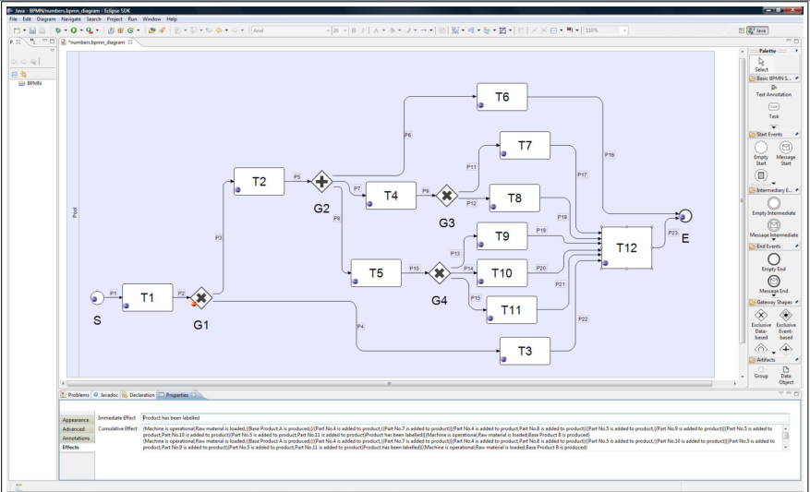

Gambar 2.1 Alat pemodelan BPMN dengan effect annotations.

Sumber: (Hinge et al., 2009)

Berdasarkan penelitian diatas, penulis mengusulkan penelitian mengenai pengembangan kerangka kerja anotasi efek secara semantik pada model proses bisnis BPMN dengan dengan mempertimbangankan bagaiman cara representasi efek di proses bisnis, anotasi efek secara semantik di model proses bisnis, dan pengelolaan efek pada *business process repository* (penambahan dan pengecekan immediate effect)*.* Penelitian ini bertujuan untuk melengkapi dan menyempurnakan permasalalahan yang ada di penelitian sebelumnya*.*

## Proses Bisnis

Proses bisnis merupakan sekumpulan dari satu atau lebih prosedur yang terkait atau aktivitas yang dieksekusi berdasarkan urutan yang telah ditetapkan secara kolektif dalam rangka mewujudkan tujuan bisnis atau kebijakan (Chinosi & Trombetta, 2012). Selain itu terdapat definisi lain mengenai proses bisnis, yang mendefinisikan sebagai suatu kumpulan aktivitas atau pekerjaan terstruktur yang saling terkait untuk memecahkan suatu masalah tertentu atau yang menciptakan produk/ layanan dalam meraih tujuan tertentu (Wikipedia, 2014). Sebuah proses dapat sepenuhnya terkandung dalam satu unit organisasi ataupun dapat tersebar di beberapa organisasi yang berbeda. Suatu organisasi sangat mungkin memiliki lebih dari satu proses bisnis, dimana proses bisnis tersebut dapat dieksekusi oleh unit yang atau atau berbeda sesuai dengan aturan yang telah ditetapkan dalam organisasi tersebut. Selain itu juga proses bisnis sering menjadi titik awal untuk pengembangan perangkat lunak dan menentukan kebutuhan dari sistem perangkat lunak yang akan dirancang (List & Korherr, 2005).

Beberapa karakteristik dari proses bisnis yang telah diusulkan oleh (Wikipedia, 2014), diantaranya adalah:

*Definability*: suatu proses bisnis harus memiliki batasan, masukan, serta keluaran yang jelas.

*Order*: suatu proses bisnis harus terdiri dari aktivitas yang berurutan sesuai waktu dan ruang yang telah ditentukan.

*Customer*: suatu proses bisnis harus mempunyai penerima hasil proses.

*Value-Adding*: transformasi yang terjadi dalam proses harus memberikan nilai tambah pada penerima.

*Embeddedness*: suatu proses tidak dapat berdiri sendiri, melainkan harus terkait dalam suatu struktur organisasi.

*Cross-functionality*: Suatu proses umumnya, walaupun tidak harus, mencakup beberapa fungsi.

## Manajemen Proses Bisnis

Terdapat beberapa definisi yang berbeda mengenai istilah *business process management* (BPM) atau manajemen proses bisnis yang digunakan dalam praktek bisnis atau penelitian. Beberapa definisi tersebut diantaranya: Weske et al. (2004), mendefinisikan bahwa BPM merupakan pendukung proses bisnis dengan menggunakan metode, teknik dan perangkat lunak sebagai media untuk merancang, menetapkan, mengontrol dan menganalisis proses operasional dengan melibatkan manusia, organisasi, aplikasi, dokumen, dan informasi yang lain. Weske (2010), mendefinisikan bahwa BPM mencakup konsep, metode, dan teknik untuk mendukung desain, administrasi, konfigurasi, pemberlakuan dan analisis dari proses bisnis. Elzinga et al. (1995), mendefinisikan sebagai pendekatan yang sistematis dan terstruktur untuk menganalisis, meningkatkan, mengontrol, dan mengelola proses dengan tujuan meningkatkan kualitas produk dan layanan. Selanjutnya, Zairi (1997) mendefinisikan sebagai pendekatan terstruktur untuk menganalisis dan secara terus menerus meningkatkan aktivitas mendasar seperti manufaktur, pemasaran, komunikasi dan elemen utama yang lainnya dari operasional perusahaan. Berdasarkan beberapa definisi diatas, penulis dapat mengambil kesimpulan bahwa BPM berfokus pada aktivitas serta proses bisnis yang terdapat di dalam perusahaan atau organisasi dan sebagai sarana untuk meningkatkan proses bisnis (dari segi operasional) dalam rangka mencapai tujuan utama organisasi (Lee & Dale, 1998).

Dalam rangka memberikan pemahaman pada keseluruhan konsep dan teknologi yang relevan dalam BPM, penulis menggambarkan siklus hidup dari proses bisnis yang digambarkan di Gambar 2.2. *Business process lifecycle* menjelaskan tahapan untuk mendukung operasional pada proses bisnis (Weske, 2010). Pada *business process lifecycle* tersebut terdiri dari beberapa tahapan yang saling berhubungan antara satu sama lain, diantaranya adalah *design & analysis*, *configuration, enactment, evaluation,* dan *administration & stakeholders*.

Tahapan pertama di *business process lifecycle* adalah *design & analysis*. Tahapan *design & analysis* merupakan tahapan untuk melakukan penelitian pada proses bisnis dan untuk mendapatkan informasi yang berhubungan dengan organisasi dan lingkungan yang akan diteliti (Weske, 2010). Tahapan tersebut juga mengesahkan dan memeriksa hasil dari penelitian tersebut sehingga menghasilkan informasi yang valid dan akurat. Setelah mendapatkan hasil yang akurat, hasil proses bisnis tersebut direpresentasikan kedalam suatu model proses bisnis. Selanjutnya, tahapan *configuration* mengimplementasikan model proses bisnis dengan menggunakan *business process management software* BPMS ataupun tidak menggunakan BPMS. Tahapan selanjutnya adalah *enactment*, tahapan ini mengoperasikan, memantau, dan memelihara proses bisnis. Tahapan selanjutnya adalah *evaluation*, dimana tahapan ini mengevaluasi dan meningkatkan model proses bisnis berdasarkan informasi dan hasil yang didapat dari tahapan sebelumnya.

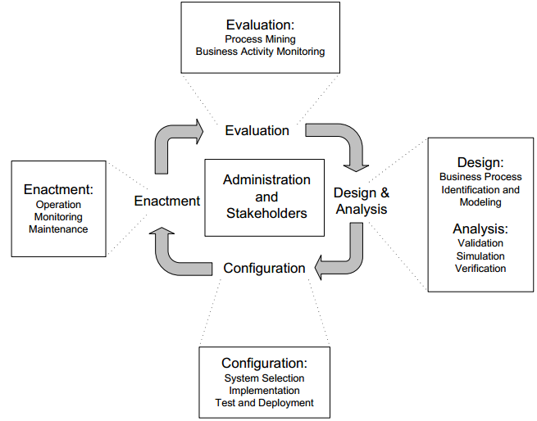

Gambar 2.2 Business Process Lifecycle

Sumber: Weske (2010)

BPM sangat bergantung pada representasi dari proses bisnis, pemodelan proses bisnis dan hasil model proses bisnis, sehingga tahapan *analisis & design* di *Business process lifecycle* merupakan tahapan yang sangat penting karena pada tahapan tersebut menghasilkan model proses bisnis (Aalst et al. 2003; Aalst 2013). Hasil dari proses pemodelan proses bisnis yang akurat dan valid akan menjadi aset yang berharga bagi organisasi atau perusahaan. Terdapat beberapa teknik pemodelan proses bisnis yang dapat digunakan oleh suatu organisasi yang mungkin berbeda dari organisasi lain. Penulis akan menggambarkan pemodelan proses bisnis di sub-bab berikutnya.

### Pemodelan Proses Bisnis

Berdasarkan pemanaham BPM yang telah dijelaskan di sub-bab sebelumnya, pemodelan proses bisnis dan model proses yang dihasilkan dalam siklus hidup proses bisnis, maka pemodelan proses bisnis menjadi bagian penting dalam menangani BPM (Kurniawan, 2013). Secara umum, sebuah model merupakan versi sederhana dari sesuatu yang nyata (Schichl, 2004). Model juga merupakan representasi dari sebuah obyek yang akan dibuat atau dirancang untuk memudahkan dalam memahami sesuatu. Model memiliki manfaat diantaranya dapat membantu kita berkomunikasi antar *stakeholders*, untuk memperjelas dan memahami domain permasalahan, menciptakan kredibilitas, menyederhanakan dan memecahkan masalah, dan dapat membantu memahami dan menganalisis data yang digunakan dalam model tersebut. Model memiliki ciri-ciri yang bervariasi sesuai dengan penggunaannya seperti formalisasi, detil informasi, dan relevansi dari suatu model dengan sesuatu yang nyata (Schichl, 2004). Model dapat digunakan oleh berbagai disiplin ilmu dalam menyelesaikan permasalahan yang ada, misalnya bola dunia atau *globe* merupakan model yang digunakan untuk memahami dengan lebih baik dari planet Bumi. Sehingga dalam konteks ini, tujuan menciptakan model sesuatu adalah untuk lebih memahami tentang sesuatu menggunakan representasi visual atau grafis.

Berdasarkan penjelasan model dan contoh model yang dijelaskan sebelumnya, model proses bisnis secara khusus diciptakan untuk memudahkan para *stakeholders* proses bisnis untuk berkomunikasi, berdiskusi mengenai struktur dari proses tersebut dengan cara yang lebih efektif dan efisien (Kurniawan, 2013). Selain itu, model proses dapat menjadi artefak bisnis atau sebagai sarana yang dapat dianalisis lebih lanjut dalam rangka meningkatkan dan mempertahankan daya saing organisasi. Terdapat banyak pendekatan dalam pemodelan proses bisnis dan telah banyak penelitian yang membahas pendekatan tersebut. Penelitian yang dilakukan oleh Lu & Sadiq (2007), membahas mengenai kelemahan dan kelebihan dari dua pendekatan pemodelan proses bisnis, yaitu *graphical models* (proses bisnis yang dispesifikasikan menggunakan model grafis seperti *node, control flow*, dan data) dan *rule specifications* (menggunakan *logical rules* untuk merepresentasikan struktur, data dan / atau dependensi antar tugas dalam proses bisnis). Dalam penelitian tersebut membandingkan dua pendekatan tersebut dengan beberapa kriteria, diantaranya adalah: *expressibility, flexibility, adaptability, dynamism,* dan *complexity* (Lu & Sadiq, 2007). *Graphical models* memiliki sintaksis sederhana, mudah dimengerti, dan dapat mencakup metode semantic, sehingga *graphical models* memiliki daya tarik visual yang intuitif dibandingkan *rule-specification* (Lu & Sadiq, 2007)dan juga berguna untuk semua jenis desainer (dengan berkemampuan teknis maupun tidak)*.* Di sisi lain, *rule specification* merupakan pendekatan yang lebih kompetitif dibandingkan *graphical model* dalam hal: *mathematical soundness, model robustness* dan berbagai *model checking techniques*, akan tetapi membutuhkan kemahiran yang lebih dalam menggunakan pendekatan ini.

Dalam memodelkan proses bisnis, terdapat dua komponen utama yang perlu dipertimbangkan, diantaranya adalah *activity models* dan *execution constraints* (Kurniawan, 2013)*.* *Activity models* merepresentasikan sebuat aktivitas atau pekerjaan yang terdapat pada proses bisnis. Dalam hal ini sebuah aktivitas dapat dibagi menjadi dua macam, yaitu *atomic* dan *compound.* Aktivitas *atomic* merupakan aktivitas yang berada pada tingkat terendah yang disajikan di dalam suatu diagram dan aktivitas *compound* merupakan aktivitas yang dapat dipecah menjadi tingkat yang lebih detail (di proses bisnis yang lain), sehingga aktivitas tersebut dapat ditelusuri untuk melihat detail dari proses di bawahnya (White & Miers, 2008). Selain itu, *execution constraints* merepresentasikan bagaimana aktivitas yang terdapat di proses bisnis dapat dieksekusi. Selanjutnya, *execution constrains* juga menentukan urutan dan kondisi pengeksekusian dari aktivitas di dalam sebuah proses bisnis.

Penulis memberikan sebuah contoh model proses bisnis pada gambar 2.3. Model proses bisnis tersebut menggambarkan proses pemesanan dan pembayaran pada suatu perusahan. Model tersebut direpresentasikan dalam bahasa pemodelan BPMN. Seperti pada model tersebut, *stakeholders* awalnya menerima pesanan, selanjutnya menentukan pesanan tersebut akan diterima atau ditolak. Jika pesanan diterima, maka akan mengisi keterangan mengenai apa yang akan dipesan (digambarkan pada aktivitas *Fill Order*). Setelah itu, *stakeholders* akan melakukan aktivitas secara berurutan yaitu mengirim tagihan, membuat struk pembayaran lalu menerima pembayaran dan melakukan aktivitas pengiriman pesanan secara bersamaan. Seluruh aktivitas akan berujung pada aktivitas menutup pesanan (digambarkan pada aktivitas *Close Order*).

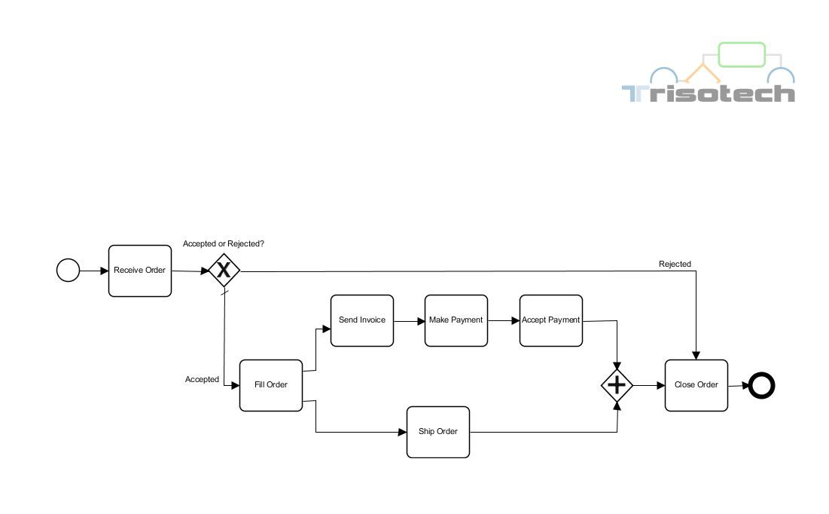

Gambar 2.3 Proses pemesanan dan pembayaran

Sumber: www.omg.org (2016)

Dalam rangka merepresentasikan struktur proses bisnis yang ada, analis bisnis biasanya memerlukan sebuah kerangka pemodelan proses bisnis yang sistematis. Dengan berkembangnya kemajuan teknologi saat ini terdapat berbagai kerangka pemodelan proses bisnis yang berbeda yang telah diakui oleh beberapa praktisi bisnis dan peneliti bisnis, diantaranya adalah: petri nets, XML Process Definition Language (XPDL), Business Process Execution Language (BPEL), graph-based workflow language, EPC, business process model and notation (BPMN), Unified Modeling Language (UML) dan web service business process execution language (WS-BPEL). Pada penelitian (Harmon & Wolf, 2011) memberikan hasil penelitian mengenai pemodelan proses bisnis, dimana salah satu hasil penelitiannya menyatakan pemodelan proses bisnis yang paling banyak digunakan di jaman sekarang adalah BPMN yang disajikan pada gambar 2.4. Dengan demikian, BPMN menjadi standar untuk pemodelan proses bisnis, terutaman di Indonesia (BPMN digunakan sebagai acuan bagi kementrian atau lembaga pemerintah daerah dalam menyusun *Standard Operating Procedures*) (Menteri RI, 2011). Berdasarkan hal tersebut, penulis mendeskripsikan pemodelan BPMN lebih rinci pada sub-bab selanjutnya. Selain itu penjelasan mengenai BPMN menjadi sangat penting karena penelitian yang diusulkan oleh penulis bergantung pada model proses bisnis yang dimodelkan dalam pemodelan BPMN.

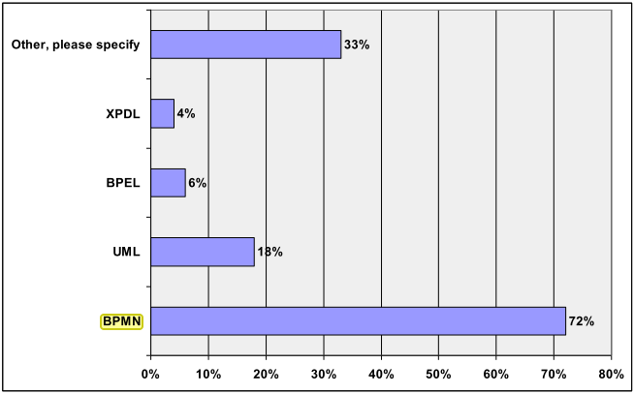

Gambar 2.4 Hasil Survey pemodelan proses Bisnis

Sumber: Harmon & Wolf (2011)

### Hubungan-Hubungan Antar Proses Bisnis

Penelitian (Kurniawan et al., 2012) telah mengusulkan hubungan taksonomi yang dapat dibangun antara proses berbeda yang diklasifikasikan ke dalam dua kategori: *functional dependency* dan *consistency links*. *Functional dependency* merupakan kategori proses yang terdapat diantara proses yang berpasangan tetapi salah satu proses bergantung pada proses lainnya untuk mewujudkan beberapa fungsionalitas. Dengan kata lain, proses tidak akan dapat mencapai tujuan tanpa dukungan yang diberikan oleh proses lainnya. Selanjutnya, *consistency links* merupakan kategori dari sepasang proses ketika keduanya memiliki *intersecting parts* yang menggambarkan fungsi yang sama dan secara fungsional bersifat independen, yaitu satu proses tidak didukung oleh proses lainnya. Berdasarkan kategori tersebut, penelitian (Kurniawan et al., 2012) mendefinisikan tiga tipe perbedaan hubungan yang terdapat di antara proses, diantaranya *part-whole*, *inter-operation*, dan *generalization-specialization*.

*Part-whole relationship* merupakan hubungan proses yang ada diantara dua proses, dimana salah satu proses tersebut dibutuhkan oleh proses lain untuk memenuhi beberapa fungsinya (Kurniawan et al. 2012). Pada dua buah proses tersebut terdapat satu proses yang merepresentasikan sebagai *whole* dan yang lainnya merepresentasikan sebagai *part*. Dalam sebuah proses yang bertindak sebagai *whole* harus terdapat aktivitas yang merepresentasikan fungsi dari *part* proses. Intinya terdapat minimal satu aktivitas di *whole* proses yang mewakili fungsi dari *part* proses. *Part* Proses ini juga sering disebut sebagai sub-proses dalam *whole* proses.

*Inter-operation relationship* merupakan hubungan proses yang ada di antara dua proses, dimana setidaknya terdapat satu pesan/ *message* yang dipertukarkan antar proses tersebut dan tidak ada kontradisi mengenai efek kumulatif antara tugas atau aktivitas yang terlibat dalam proses pertukaran pesan(Kurniawan et al. 2012).

*Generalization-specialization relationship* merupakan hubungan proses yang ada diantara dua proses atau lebih ketika satu proses menjadi perluasan fungsional dari proses yang lain (Kurniawan et al. 2012). Proses *specialization* memiliki fungsionalitas yang sama seperti proses *generalization* dan proses tersebut juga memperluas fungsionalitasnya dengan menambahkan beberapa fungsi tambahan.

### Anotasi Efek pada Model Proses Bisnis

Efek dapat didefinisikan sebagai dampak yang dihasilkan dari sebuah aktivitas yang dieksekusi oleh beberapa penyebab atau agen (Koliadis & Ghose, 2007). Berdasarkan dari definisi, penulis berpendapat bahwa sebuah aktivitas dapat menghasilkan satu atau lebih efek dari hasil eksekusinya. Selain itu, beberapa efek yang dihasilkan oleh beberapa aktivitas yang berbeda sangat memungkinkan terdapat adanya hubungan antar efek tersebut. Efek dapat dilihat sebagai perspektif normatif (seperti menyatakan hasil yang diperlukan) dan perspektif deskriptif (menggambarkan hasil yang normal, prediksi hasil, dan sekumpulaan dari semua hasil yang mungkin dicapai oleh eksekusi aktivitas) (Koliadis & Ghose, 2007). Seperti contoh pada aktivitas *fill order,* *make payment,* dan *accept payment* yang terdapat pada gambar 2.3. Pada *fill order* menghasilkan efek dengan kondisi *order status ‘have filled’, make payment* menghasilkan efek dengan kondisi *order status ‘waiting a payment’,* dan accept payment menghasilkan efek dengan kondisi *order status ‘already paid’.*  Penggunaan efek *order status* pada ketiga aktivitas tersebut memiliki maksud yang sama dalam memberikan sebuah keterangan efek, akan tetapi terdapat perbedaan yang lebih spesifik pada kondisi *order status* yang telah dicapai oleh masih-masing aktivitas, dalam hal ini dipisah menjadi *‘have filled’, ‘waiting a payment’,* dan *‘already paid’*.

Berdasarkan pemahaman mengenai definisi dan jenis aktivitas yang terdapat pada pemodelan BPMN, dimana elemen dasar pada *activity* terbagi dua jenis yaitu *task* atau *sub-process*. Pada penelitian (Kurniawan, 2013) menyebutkan bahwa efek langsung dari aktivitas *sub-process* menghasilkan efek yang *non-deterministic* (yang menganggap efek dari aktivitas merupakan konsekuensi dari aktivitas dari proses level bawahnya) dan juga memiliki beberapa efek skenario. Sedangkan aktivitas *task* menghasilkan efek yang *deterministic* karena hanya memiliki satu efek skenario.

Pada penelitian (Koliadis & Ghose, 2007) mengatakan bahwa anotasi efek berkaitan erat pada hasil tertentu atau luaran dari aktivitas dalam model proses. Sebuah aktivitas merupakan pekerjaan yang dilakukan dalam suatu proses. Terdapat beberapa cara untuk menjelaskan efek yang dihasilkan oleh setiap aktivitas, diantaranya menggunakan konsep *formal models* (misalnya first order logic) dan *informal models* (misalnya bahasa inggris sederhana). Konsep *formal models* menggunakan bahasa formal, dimana bahasa tersebut telah diusulkan dan digunakan sebagai bahasa representasi pengetahuan karena mereka memiliki sintaks yang jelas dan tidak ambigu (Monim, 2012). Akan tetapi dalam penggunaan formal models diperlukan pemahaman khusus mengenai sintak yang digunakan. Informal models menggunakan bahasa natural, dimana bahasa tersebut merupakan bahasa ekspresif dan dapat dengan mudah digunakan dan dipahami. Akan tetapi penggunaan bahasa tersebut seringkali menimbulkan potensi kesalahpahaman atau ambigu.

Bahasa natural atau *natural language* merupakan bahasa paling ekspresif yang digunakan untuk merepresentasikan pengetahuan (Schwitter, 2010). Namun, penggunaan yang tidak terkontrol dari bahasa natural mengarah ke spesifikasi ambigu, tidak tepat dan tidak jelas. Salah satu cara untuk menjembatani kesenjangan antara bahasa natural dan bahasa formal adalah dengan penggunaan Controlled Natural Language (CNL) yang dapat memediasi antar bahasa tersebut. CNL direkayasa dari bahasa natural dengan membatasi tata bahasa dan kosakata secara sistematis untuk mengurangi ambiguitas dan kompleksitas dalam bahasa natural (Schwitter, 2010).

## Business Process Model and Notation

*Business Process Model and Notation* atau yang disingkat BPMN merupakan sebuah standar untuk pemodelan proses bisnis yang menyediakan notasi grafis untuk menentukan proses bisnis dalam *Business Process Diagram* (BPD) berdasarkan teknik flowcharting tradisional (White, 2004) & (Rosing et al., 2015). BPMN pada awalnya dikembangkan oleh *Business Process Management Initiative* (BPMI) yang kemudian diambil alih oleh *Object Management Group* (OMG) (White & Miers, 2008). BPMN dikembangkan oleh beberapa vendor besar untuk memperteguh atau memperkuat prinsip-prinsip yang mendasari pemodelan proses bisnis. BPMI memperkenalkan spesifikasi BPMN 1.0 yang dirilis pada Mei 2004 dan selanjutnya diadopsi sebagai sebuah standar OMG pada Februari 2006. Spesifikasi versi 2.0 dari BPMN telah dipublikasikan pada tahun 2011. Rosing et al. (2015), mengenalkan sejarah perkembangan mengenai BPMN.

BPMN mendefinisikan BPD yang didasarkan pada teknik *flowchart*, dimana teknik *flowchart* tersebut dirancang untuk menciptakan model grafis dari segi operasional proses bisnis. BPD terdiri dari sekumpulan elemen grafis yang digunakan untuk megembangkan diagram sederhana (notasi pada flowchart diagram), dimana elemen tersebut merupakan salah satu elemen yang populer. Pada dasarnya, BPMN memiliki empat kategori elemen, diantaranya adalah flow objects, connecting objects, swimlanes dan artifacts (White, 2004), seperti yang ditunjukkan pada Gambar 2.5.

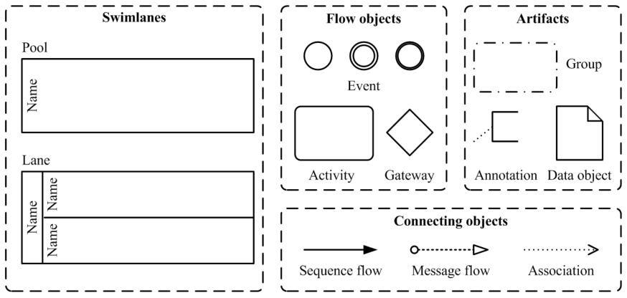

Gambar 2.5 Kategori dari elemen BPMN

Sumber: White (2004) disitasi dalam Kurniawan (2013)

*Flow objects* merupakan bagian utama dalam membangun model proses di BPMN. Bagian tersebut terdiri dari tiga elemen inti, diantaranya *adalah event, activity*, dan *gateway* (White, 2004). Pada elemen *event* merepresentasikan sesuatu yang terjadi, hali ini dilambangkan oleh lingkaran. Dalam elemen *event* dapat berupa *start, intermediate,* atau *end events*. Selanjutnya elemen *activity* merupakan jenis aktivitas yang harus dilakukan dalam sebuah proses bisnis. Dalam elemen *activity* dapat berupa *task* atau *sub-proses*. Elemen *sub-proses* dapat dibedakan dari *task* dengan adanya tanda tambah kecil di bagian tengah bawah dari bentuk *task activity*. Selanjutnya elemen *gateway* digunakan untuk menentukan percabangan dan penggabungan perilaku dari aliran urutan model proses yang ditetapkan, dalam elemen *gateway* ini terdiri dari *parallel, exclusive,* dan *inclusive*.

*Connecting objects* digunakan untuk menghubungkan elemen *flow objects*, dimana elemen ini terdiri dari *sequence flow, message flow*, dan *association* (White, 2004). Elemen *sequence flow* digunakan untuk menentukan urutan pelaksanaan dari elemen *flow objects*. Sebuah garis miring diagonal pada *sequence flow* menunjukkan bahwa aliran urutan tersebut merupakan aliran yang standar dalam sebuah *decision gateway*. Elemen *Message flows* digunakan untuk merepresentasikan pertukaran pesan antar organisasi atau peran yang berbeda (biasanya direpresentasikan antar elemen *pools*). Elemen *association* digunakan untuk mengaitkan sebuah *artifacts* ke *flow objects*.

*Swimlanes* digunakan untuk mengatur aktivitas ke dalam beberapa kategori visual yang berbeda berkenaa dengan memisahkan kemampuan fungsionalitas dan tanggung jawab dalam sebuah model proses bisnis. BPMN memiliki dua jenis *swimlanes*, diantaranya *pool* dan *lane* (White, 2004). Elemen *pool* digunakan untuk merepresentasikan partisipan utama dalam sebuah proses bisnis. Partisipan ini dapat berupa organisasi yang berbeda dengan tanggung jawab yang berbeda. Elemen *lane* digunakan untuk mengatur aktivitas dalam sebuah elemen *pool* sehubungan dengan peran yang berbeda. Satu elemen *pool* dapat memungkinkan memiliki banyak elemen *lane*.

*Artifacts* menyediakan fitur dasar untuk memungkinkan proses desainer untuk memperkaya model proses dengan informasi tambahan. Dalam elemen *artifacts* terdiri dari *data object, group,* dan *annotation* (White, 2004). Elemen *data object* merepresentasikan data yang yang diperlukan atau dihasilkan oleh suatu aktivitas yang terhubung ke aktivitas tersebut menggunakan elemen *association*. Elemen *Group* digunakan untuk mengelompokkan elemen dalam sebuah proses bisnis. Hal ini tidak memengaruhi pada aliran dari proses bisnis. Sedangkan elemen *anotation* digunakan untuk memberikan deskripsi singkat yang terkait pada setiap objek dalam model proses dalam rangka meningkatkan pemahaman terhadap objek tersebut.

Meskipun popularitasnya lebih dari kerangka proses pemodelan lainnya, BPMN masih memiliki beberapa kekurangan seperti yang dilaporkan dalam penelitian terbaru (Recker, 2010). Pertama, tidak cukup mendukung untuk menentukan artikulasi aturan bisnis. Kedua, BPMN kurang mendukung dalam dekomposisi proses bisnis. Ketiga, ambiguitas terjadi ketika menggunakan *pool* dan *lane* untuk pemodelan organisasi. Keempat, banyak simbol yang tersedia tidak berguna, misalnya *group*, *off-page connector*. Selain itu, BPMN dan kerangka pemodelan proses yang tersedia lainnya belum menyediakan fasilitas apapun untuk menggambarkan semantik dari proses bisnis dalam hal efek atau hasil (Kurniawan, 2013). Untuk memahami efek atau hasil dari proses bisnis, pertanyaan berikut dapat digunakan sebagai dasar bagaimana efek yang diperoleh dalam proses bisnis, pertanyaannya adalah ‘*what would the effects of the process be if it were to be executed up to this point?’* (Koliadis & Ghose, 2007)*.* Sesuai dengan pemahaman proses bisnis yang terdiri dari dua atau lebih aktivitas didalamnya, maka mungkin akan timbul ungkapan mengenai efek yang diperoleh jika proses bisnis telah dijalan sampai aktivitas tertentu. Kekurangan BPMN dalam hal efek ini membuka banyak peluang untuk mengembangkan pendekatan baru untuk mengatasi masalah tersebut. Sehingga dalam konteks ini, penelitian bertujuan untuk memberikan kontribusi untuk mengembangankan kerangka kerja anotasi efek pada model proses bisnis BPMN dengan memanfaatkan konsep penelitian anotasi proses bisnis yang sudah ada.

## Repository Model Proses Bisnis

Bernstein & Dayal (1994), mengatakan bahwa *repository* merupakan media penyimpanan yang digunakan untuk menyimpan informasi mengenai rekayasa artefak yang diproduksi atau digunakan oleh suatu perusahaan, dan contoh artefak tersebut diantaranya: perangkat lunak, dokumen, desain objek dan lain-lain. Selanjutnya, *repositori* dapat digunakan sebagai media untuk mengelola sekumpulan model proses bisnis yang ada di suatu organisasi (Dijkman et al., 2012). Sebuah organisasi dapat memiliki ratusan atau bahkan ribuan model proses bisnis (seperti pada perusahaan Suncorp-Metway yang memiliki lebih dari 6.000 model proses bisnis). Peran *repository* dalam suatu perusahaan sangat penting karena semua model proses bisnis yang terdapat pada perusahaan tersebut disimpan dalam *repository*. Selain itu, *repository* dapat menyimpan indeks pada model proses yang dapat digunakan untuk secara efisien mencari atau query model.

*Repository* menjadi bagian penting dalam menangani permasalahan di BPM karena meningkatnya jumlah model proses bisnis yang harus dikelola. Dalam mengelola model proses, analis bisnis membutuhkan beberapa fitur seperti: menambah, modifikasi, menghapus, mencari, dan melihat model proses bisnis. Terdapat beberapa *framework* *repository* proses bisnis yang ada saat ini dengan karakteristik arsitektur dan fitur yang berbeda. Kurniawan (2013), telah meneliti dan membandingkan 10 *framework* *repository* proses bisnis berdasarkan 15 aspek kebutuhan pada *repository*, seperti yang digambarkan pada gambar 2.5. Berdasarkan hasil dari penelitian tersebut dapat di beberapa perbedaan antara *framework repository* proses bisnis, sehingga hal tersebut dapat menjadi bahan pertimbangan dalam menentukan pemilihan *framework repository* proses bisnis yang akan digunakan dalam suatu perusahaan.

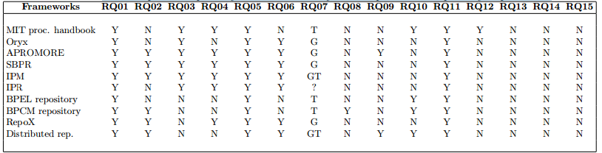

*Remarks*:

*Y - satisfied, N - not satisfied, G - graphical, T - textual, ? - not specified*

Gambar 2.6 Hasil penelitian terhadap 10 framework repository proses bisnis berdasarkan 15 aspek kebutuhan repository

Sumber: Kurniawan (2013)

## Controlled Natural Language

Secara umum pengetahuan manusia dapat disajikan dengan secara informal, khususnya dengan menggunakan bahasa natural. Pada dasarnya manusia dapat mengerti bahasa alami karena merupakan bahasa nenek moyang, sehingga tidak memerlukan upaya belajar ekstra dan sangat ekspresif.

Dengan kemajuan teknologi komputer, Analisis teks memungkinkan peneliti untuk menaksir maksud dari apa yang orang ungkapkan dengan bahasa natural (Pennebaker et al. 2003).

### Controlled Natural Language (CNL)

Controlled Natural Languange (CNL) atau bahasa alami yang terkontrol merupakan rekayasa dari bahasa natural yang memiliki tujuan tertentu, diantaranya adalah mengurangi ambiguitas dan kompleksitas dari bahasa natural. Istilah CNL mulai popular dikarenakan banyak peneliti yang telah mengembangankan metode dalam pengontrolan bahasa alami.

Bahasa alami merupakan bahasa representative dalam pengetahuan. Bahasa alami banyak digunakan oleh manusia sebagai media komunikasi. Bahasa alami saat ini merupakan bahasa representasi pengetahuan yang paling ekspresif (Schwitter 2010). Mereka mudah digunakan dan dipahami oleh manusia, dan mereka begitu kuat sehingga mereka bisa berfungsi sebagai bahasa-bahasa mereka sendiri.

### Attempto Controlled English (ACE)

Attempto Controlled English (ACE) merupakan bahasa natural terkontrol yang saat ini memanfaatkan bahasa inggris. ACE merupakan bagian dari bahasa inggris yang dapat di terjemahkan kedalah *first order logic* (FOL) secara jelas dan otomatis. ACE telah diciptakan oleh Fuchs dkk, yang bertujuan sebagai media antara bahasa natural dan bahasa formal. Fuchs dkk mengakatan bahwa ACE dapat dengan mudah digunakan oleh manusia dan juga dapat dimengerti oleh komputer.

ACE pada awalnya hanya ditujukan untuk menspesifikasi perangkat lunak. Akan tetapi, sejak ACE digunakan sebagai bahasa representasi pengetahuan di berbagai domain (contoh di akhir-akhir ini Web Semantik). ACE didukung oleh sejumlah alat, diantaranya Attempto Parsing Engine (APE), Attempto Reasoner (RACE), ACE RULES System, dan lain-lain.

ACE memiliki Aturan konstruksi, yaitu menentukan struktur kalimat yang dapat diterima untuk ACE 6.7. Perhatikan bahwa setiap kalimat ACE adalah kalimat bahasa Inggris yang dapat diterima secara sintaktis, namun tidak setiap kalimat bahasa Inggris adalah kalimat ACE.

### Eclipse BPMN2 Modeler

Eclipse BPMN2 Modeler merupakan alat pemodelan grafis untuk memodelkan proses bisnis, khususnya notasi BPMN. BPMN Modeler menyediakan sebuah alat grafik yang mengizinkan membuat dan mengedit diagram BPMN. Alat ini dibangun pada Eclipse Graphiti dan menggunakan BPMN 2.0 EMF meta model yang saat ini dikembangkan dalam proyek Model Development Tools (MDT).

Sumber: <https://projects.eclipse.org/projects/soa.bpmn2-modeler>

Misi proyek *Service Oriented Architect* (SOA) adalah untuk membangun framework dan extensible tools yang dapat digunakan untuk mendesain, mengkonfigurasi, merakit, membangun, memonitor dan mengelola perangkat lunak.

## Object Oriented

Teori ini masih opsional untuk dijelaskan.

# METODOLOGI

Pada penelitian ini, penulis memberikan informasi mengenai metode, teknik, dan langkah-langkah yang digunakan di dalam penelitian ini yang terkait dengan pengembangan kerangka kerja anotasi efek secara semantik pada model proses bisnis BPMN. Alur kerangka kerja meliputi tahapan-tahapan yang digunakan pada penelitian tesis yang diawali dengan tahapan studi literatur, konseptualisasi solusi, dan implementasi. Tahapan penelitian ini diilustrasikan pada Gambar 3.1.

1. Studi Literatur

2. Konseptualisasi Solusi

3. Implementasi

Analisis dan Perancangan

Implementasi Kode Program

Pengujian

Gambar 3.1 Diagram Alur Penelitian

## Studi Literatur

Pada tahapan ini, penulis melakukan proses studi literature yang meliputi proses pencarian dan pengumpulan literatur untuk memahami konsep manajemen proses bisnis beserta teori pendukung untuk membangun solusi permasalahan. Literatur yang digunakan antara lain buku, jurnal nasional, jurnal internasional, jurnal *proceeding*, laporan penelitian, website bereputasi, dan literatur *online*.

Studi literatur dilakukan dengan mempelajari literatur yang berkaitan  
dengan penelitian pengembangan kerangka kerja anotasi efek secara semantik, diantaranya literatur yang berisi informasi mengenai manajemen proses bisnis, pemodelan proses bisnis

## Konseptualisasi Solusi

Pada tahapan ini, penulis membangun solusi untuk menjawab pertanyaan penelitian. Penelitian ini menggunakan CNL untuk menganotasi efek secara semantik. Selanjutnya penulis mengembangkan aturan-aturan pengujian konsistensi efek untuk mengelola efek pada aktivitas proses bisnis.

## Implementasi

Pada tahapan ketiga ini, penulis mengimplementasikan hasil dari konseptualisasi solusi. Pada tahapan ini penulis menggunakan konsep object oriented (OO).

### Analisis dan Perancangan

Pada penelitian ini, tapahan analisis kebutuhan merupakan tahapan yang pertama. Tahap ini terdiri dari beberapa langkah-langkah untuk menentukan domain permasalahan dan mencari informasi penunjang yang berhubungan dengan domain permasalahan, diantaranya:

1. Penggalian dan analisis domain permasalahan.

Pada langkah ini, penulis berfokus pada proses penggalian informasi mengenai permasalahan BPM yang ada saat ini. Penulis menggunakan teknik studi literatur tehadap beberapa referensi jurnal nasional, internasional maupun sumber informasi yang akurat. Setelah menentukan domain permasalahan, penulis melakukan studi literatur yang berkaitan dengan beberapa konsep dan teori, diantaranya: *business process management* (BPM), pemodelan proses bisnis, anotasi efek secara semantik pada proses bisnis, *business process model and notation* (BPMN), dan manajemen model proses bisnis pada *repository*. Pada langkah ini akan menghasilkan informasi mengenai domain permasalahan, solusi yang dapat diterapkan untuk menangani permasalahan.

1. Spesifikasi, validasi dan verifikasi domain permasalahan.

Pada langkah ini, penulis menjelaskan secara detil mengenai domain permasalahan dan kebutuhan untuk mengatasi permasalahan yang telah didefinisikan sebelumnya. Selanjutnya, penulis melakukan proses validasi untuk menjamin bahwa domain permasalahan yang akan ditangani dapat dicapai, spesifikasi kebutuhan yang telah didefinisikan dan dispesifikasikan adalah benar, akurat dan lengkap. Pada langkah ini menghasilkan informasi detil (dapat berupa kumpulan atau pernyataan *software requirement specification* SRS).

Selanjutnya, perancangan atau *design* merupakan tahapan untuk mendeskripsikan struktur perangkat lunak yang akan dibangun, model data dan struktur yang digunakan oleh sistem, komponen sistem dan, algoritma yang digunakan (Sommerville, 2010). Terdapat dua pendekatan dalam perancangan perangkat lunak, diantaranya adalah: pendekatan terstruktur dan pendekatan berorientasi objek. Pada tahapan ini, penulis berfokus pada pendekatan berorientasi objek, yaitu model berorientasi objek atau *object oriented design* (OOD). Pada penelitian ini, penulis memanfaatkan model OOD untuk merepresentasikan data efek yang akan dikembangkan, urutan proses yang dilakukan oleh pengguna dalam menggunakan perangkat lunak yang akan dibangun, dan *interface prototype* sebagai purwarupa dari perangkat lunak.

Selain itu, penulis berkewajiban untuk memilih satu teknik untuk merepresentasikan efek pada proses bisnis dan membuat studi kasus sederhana untuk menerapkan teknik tersebut. Dalam hal ini teknik yang digunakan dapat berupa: *formal* atau *informal*. Pemilihan teknik tersebut dilakukan dengan mempertimbangkan studi literatur dan hasil diskusi. Selanjutnya, penulis menyusun mekanisme anotasi efek secara semantik pada model proses bisnis BPMN dan metode yang digunakan dalam melakukan anotasi efek. Dalam hal ini, penyusunan mekanisme anotasi efek mengacu pada jenis aktivitas yang terdapat di dalam model proses bisnis BPMN, seperti: aktivitas *atomic* dan *compound.*

### Implementasi Kode Program

Tahapan implementasi atau pengembangan merupakan tahapan untuk mengimplementasi dari hasil tahapan perancangan. Tahapan pengembangan berfokus pada pengembangan sistem untuk memperlihatkan keabsahan dari solusi yang diusulkan (Gregg et al., 2001). Pada tahapan ini, penulis mengimplementasikan hasil dari perancangan ke dalam kode sesuai dengan sikntaksis dari bahasa pemrograman yang digunakan, dalam hal ini menggunakan bahasa pemrograman berorientasi objek atau *object oriented programming* OOP. Pengembangan dilakukan pada alat pendukung model proses bisnis yang telah ditentukan dalam tahap analisis, perancangan dan sesuai dengan konsep yang telah ditentukan. Hasil dari tahapan ini adalah kode program yang siap dijalankan, sehingga aplikasi yang dikembangankan dapat mengatasi permasalahan yang telah didefinisikan. Selanjutnya, penulis melakukan pengujian pada hasil implementasi tersebut.

### Pengujian

Pada tahapan ini, penulis melakukan proses pengujian berdasarkan hasil dari tahapan implementasi. Pengujian ini ditujukan untuk mengetahui apakah hasil dari pengembangan tersebut telah menjawab permasalahan yang terdapat didefinisikan atau tidak. Berdasarkan teori pengujian perangkat lunak yang dibahas oleh (Mili & Fairouz, 2015) menyebutkan bahwa kualitas atribut pada perangkat lunak dibedakan menjadi 5 kategori, yaitu: *Functional attributes*, *Operational attributes*, *Usability attributes*, *Business attributes*, dan *Structural attributes*. Pada penelitian ini, penulis memilih satu dari beberapa kualitas atribut untuk mengukur kualitas hasil dari pengembangan yang telah dilakukan. Pemilihan kualitas tersebut berdasarkan waktu yang dibutuhkan dan berfokus pada tingkat kegunaan pada hasil pengembangan, sehingga dengan pertimbangan tersebut, penulis berfokus pada *usability attributes*. *Usability attributes* merupakan atribut untuk menilai sejauh mana produk perangkat lunak tersebut mudah digunakan oleh pengguna dan digunakan. Mili & Fairouz (2015), membagi *usability attributes* menjadi beberapa sub-atribut, diantaranya adalah: *Ease of Use* dan *Ease of Learning.*

Untuk mengukur kualitas perangkat lunak berdasarkan *usability attributes*, penulis melakukan strategi pengujian sebagai berikut: Pengujian unit (*unit testing*), pengujian integrasi (*integration testing*), dan pengujian validasi (*validation testing*). Pengujian unit dilakukan untuk menguji kesesuaian pada setiap komponen atau unit program terhadap rancangan unit yang telah ditetapkan sebelumnya. Pengujian integrasi dilakukan untuk menguji semua komponen yang telah digabung dari sebuah aplikasi atau sistem dan dengan asumsi bahwa masing-masing komponen telah diuji dan bekerja dengan baik. Pengujian validasi merupakan tahap akhir dari pengujian yang bertujuan untuk menjamin kesesuaian perangkat lunak dengan desain yang telah ditetapkan sebelumnya. Hasil dari pengujian ini diharapkan dapat menghasilkan alat pemodelan proses bisnis yang dapat mengatasi permasalahan yang ada di dalam BPM.

# KONSEPTUALISASI

## Anotasi Efek Secara Semantik

Sebelumnya pada bab 2 bagian 3.1 telah membahas sedikit mengenai konsep pemodelan proses bisnis beserta komponen pendukungnya. Pada bab ini penulis menjelaskan lebih rinci mengenai aktivitas proses bisnis yang umumnya digunakan pada beberapa alat pemodelan proses bisnis. Pada umumnya, setiap bahasa pemodelan proses bisnis memiliki keunikan tersendiri karena setiap bahasa pemodelan tersebut memiliki elemen meta-model yang berbeda untuk merepresentasikan sifat prosesnya (Lin 2008). Secara stuktur dan bentuk modelnya, terdapat beberapa perbedaan implementasi konstruksi bahasa pemodelan proses bisnis seperti pada tabel 4.1. Meskipun representasi sifat proses berbeda-beda sesuai dengan bahasa pemodelannya, (Lin 2008) mendefinisikan bahwa perspektif proses bisnis dibagi menjadi: *structural, operational/functional, control, resources, organizational, data transaction*.

Tabel 4.1 Perbedaan konstruksi bahasa pemodelan proses bisnis.

|  |  |  |  |  |  |
| --- | --- | --- | --- | --- | --- |
| ***Models*  Stucture** | **Petri Net** | **EPC** | **EEML** | **UML Activity** | **BPMN** |
| **Structural** | - | process path | process/task decomposition | UML use case | collapsed / expanded sub-process |
| **Operational / Functional** | **-** | **functions** | **process/task decomposition (with input and output)** | **activity** | **task process** |
| **Control** | transition node, arc | connector, flow | flow, milestone, decision point | flow / edge, fork, join, decision and merge | sequence flow, fork, join, decision, merging, looping |
| **Resource** | - | extention with information, resource object | resource role, resource type | - | data object |
| **Organizational** | - | extention with role, person | resource role, resource type (organization, person) | partition, swimlane | pool, swim(lane) |
| **Data Transaction** | token | event | milestone, flow with resource | UML state diagram | message flow with data object |

Sumber: (Lin 2008)

Perspektif *structural* merupakan pandangan dari sisi struktur aktivitas atau proses, seperti: sub-activity, sub-process (Lin 2008). Perspektif *operational/functional* merepresentasikan deskripsi tentang aktivitas atau fungsi dengan masukan dan keluarannya (Lin 2008). *Control* dikaitkan dengan perspektif *operational/functional* dan menekankan urutan dan kendala pada proses(Lin 2008). *Resource* merupakan sumber yang dikonsumsi atau diproduksi selama proses berlangsung, dan juga mencakup alat ataupun mekanisme lain yang diperlukan untuk membantu proses tersebut (Lin 2008). Perspektif *organizational* menampilkan proses yang mengalir di antara berbagai organisasi dan peserta yang terlibat dalam proses (Lin 2008). Selanjutnya *data transaction* mencakup informasi atau pesan yang sering terlibat dalam proses (Lin 2008). Untuk mengetahui lebih detail mengenai setiap perbedaan konstruksi bahasa pemodelan proses bisnis yang terdapat pada Tabel 4.3, silahkan kunjungi (Lin 2008).

Pada penelitian ini, penulis berfokus pada pokok permasalahan yaitu mengenai perspektif *structural* dan *operational/functional* proses karena anotasi efek (yang dalam hal ini merupakan hasil atau keluaran dari eksekusi aktivitas proses bisnis). Berdasarkan penelitian Lin (2008), BPMN dari perspektif *structural* yaitu *collapsed / expanded sub-process,* selanjutnya dari perspektif *operational / functional* yaitu *task process.* Akan tetapi (White 2004) menggabungkan *sub-process* dan *task* di BPMN menjadi satu kategori yaitu Activity. Task merupakan jenis aktivitas yang bersifat *atomic* (aktivitas yang berada pada tingkat detail terendah yang direpresentasikan dalam diagram dan tidak dapat dipecah lagi) (White & Miers, 2008; Kurniawan et al. 2012). Sedangkan sub-process merupakan jenis aktivitas yang bersifat *decomposable* (dapat di dekomposisi untuk melihat level lain dibawahnya). Gambar 4.1 dan 4.2 merupakan ilustrasi dari beberapa task dan sub-process. Pada gambar 4.1 terdapat satu task dan empat sub-process. Penulis memberikan contoh dari sub-process ‘patients in emergency’, dimana hasil dekomposisi dari sub-process tersebut dimodelkan pada gambar 4.2. Konsep tersebut dijelaskan secara singkat pada bab 2.3.2 mengenai hubungan antar proses bisnis (part-whole relationship) (Kurniawan et al. 2012)

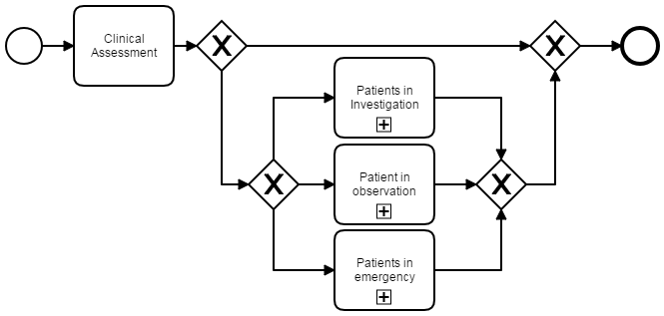

Gambar 4.1 Model BPMN dari manajemen kedatangan pasien.

Sumber: (Kurniawan et al. 2012)

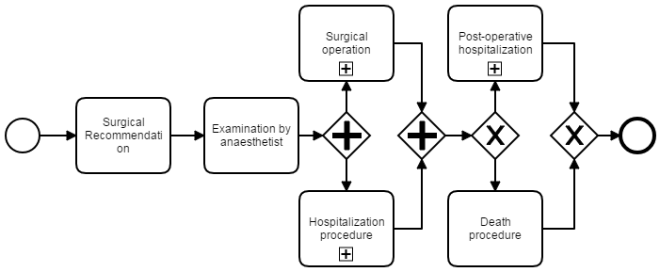

Gambar 4.2 Model BPMN dari pasien dalam proses darurat.

Sumber: (Kurniawan et al. 2012)

Selanjutnya, setiap aktivitas yang terdapat di dalam model proses bisnis tentu memiliki hasil atau keluaran setelah melaksanakan aktivitas. Pengertian hasil di penelitian ini merupakan sesuatu yang dihasilkan atau efek dari setiap aktivitas maupun proses itu sendiri. Penelitian sebelumnya telah membedakan efek/hasil menjadi dua bagian, yaitu *immediate effect* dan *cumulative effect* (K. Hinge et al. 2009; Koliadis & Ghose 2007). *Immediate effect* merupakan efek yang dihasilkan hanya pada suatu aktivitas tertentu. Sedangkan *cumulative effect* merupakan kumpulan efek yang dihasilkan selama eksekusi aktivitas tersebut dijalankan. Cumulative effect menjelaskan “*What would the process have done if it had executed up to this point?”* (K. Hinge et al. 2009; Koliadis & Ghose 2007)*.* Gambar 4.3 merupakan contoh model BPMN dari pasien dalam proses darurat dengan keterangan efek pada setiap aktivitas (efek dianotasikan menggunakan atribut *annotation* BPMN). Untuk memudahkan dalam memahami aktivitas beserta efek, gambar 4.3 memberikan contoh beberapa task dan sub-process, misalnya *task* ‘surgical recommendation’ memiliki *immediate effect* ‘efek 1’, *task* ‘examination by anaesthetist’ memiliki *immediate effect* ‘efek 2 & 3’, dan *sub-process* ‘surgical operation’ memiliki *immediate effect* ‘efek 4 & 5’ dan sebagainya. Sedangkan cumulative effect dari *task* ‘surgical recommendation’ adalah ‘efek 1’, *task* ‘examination by anaesthetist’ adalah ‘efek 1, 2 & 3’, dan *sub-process* ‘surgical operation’ adalah ‘efek 1,2,3,4 & 5’.  *Sub-process* ‘surgical operation’ memiliki cummulative effect ‘efek 1,2,3,4 & 5’ karena urutan sub-process tersebut dilakukan setelah beberapa task sebelumnya, yaitu task ‘surgical recommendation’’ dan ‘examination by anaesthetist’. Untuk lebih jelas mengenai pemahaman cumulative effect, silahkan kunjungi (K. Hinge et al. 2009).

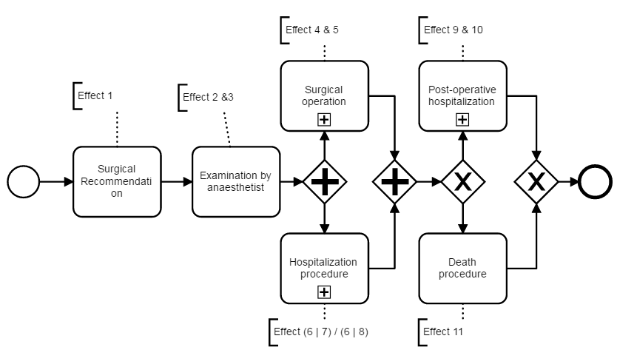

Gambar 4.3 Model BPMN dari pasien dalam proses darurat dengan keterangan efek pada setiap aktivitas.

Ada beberapa keuntungan dari menentukan hasil aktivitas, seperti informasi pendukung dalam perancangan proses bisnis, mengetahui hasil yang diperoleh dari setiap aktivitas dan akumulasi hasil dari eksekusi keseluruhan aktivitas. Model proses bisnis dapat digunakan untuk mengkonfigurasi sistem informasi, namun mungkin juga digunakan untuk menganalisis, memahami, dan memperbaiki proses bisnis yang telah dimodelkan (Aalst 2013). Penulis menyimpulkan semakin lengkap informasi proses bisnis yang dimodelkan akan lebih baik dalam rangka memahami dan menganalisis proses bisnis yang dimodelkan, termasuk informasi hasil / efek.

### Immediate Effect

Pada sub-bab ini berfokus untuk merepresentasikan efek yang terdapat pada elemen aktivitas ‘task’. Immediate effect merupakan istilah untuk merepresentasikan hasil atau dampak yang ditimbulkan ketika aktivitas task dieksekusi. Pada umumnya, setiap proses bisnis pasti memiliki minimal 1 aktitvitas ‘task’ untuk menggambarkan fungsi masukan/keluaran. Penulis mendefinisikan aktivitas ‘task’ di proses bisnis pada definisi 1.

Definisi 1. (Proses Bisnis)

Proses bisnis dilambangkan dengan P, aktivitas ‘task’ dilambangkan dengan t, dan lambing n menginisialisasi jumlah banyaknya anggota t. Proses bisnis P harus memiliki 1 atau lebih aktivitas task. Seperti gambar 4.3, P (pasien dalam proses darurat) terdiri dari 3 ‘task’, yaitu ‘surgical recommendation’, ‘examination by anaesthetist’, dan ‘dead procedure’.

Definisi 2. (Task Activity)

Definisi 3. (Immediate effect)

### Accumulative Effect

Definisi 4. (Sub-Process)

Definisi 5. (Sub-Process)

Definisi 6. (Skenario)

## Mengelola Efek

Definisi 7. (Konsistensi)

## Aturan-Aturan Pengujian Konsistensi Efek

Berikut penjelasannya.

|  |  |  |  |  |
| --- | --- | --- | --- | --- |
| **NO** | **Proses bisnis** | **Aktivitas** | **Effect** | **Hasil** |
| 1 | Sama | Beda | Beda | Tersimpan |
| 2 | Sama | Beda | Sama | Tidak |
| 3 | Sama | Sama | Beda | Tidak |
| 4 | Sama | Sama | Sama | Tidak |
| 5 | Beda | Beda | Beda | Tersimpan |
| 6 | Beda | Beda | Sama | Tersimpan |
| 7 | Beda | Sama | Beda | Tidak |
| 8 | Beda | Sama | Sama | Tidak |

|  |  |  |
| --- | --- | --- |
| No | Kalimat | Parafrase |
| 1 | An operator accepts a request. | There is an operator X1. The operator X1 accepts a request. |
| 2 | The operator accepts a request. | There is an operator X1. The operator X1 accepts a request. |
| 3 | A request is accepted by an operator. | There is an operator X1. The operator X1 accepts a request. |
| 4 | A request is accepted by the operator. | There is an operator X1. The operator X1 accepts a request. |
| 5 | Operator accepts a request. | Operator accepts a request. |
| 6 | Request is accepted by an operator. | There is an operator X1. The operator X1 accepts Request. |
| 7 | The operators accept a request. | There are at least 2 operators. The operators accept a request. |
| 8 | Two operators accept a request. | There are 2 operators. The operators accept a request. |

# IMPLEMENTASI

Bab ini membahas mengenai tahapan implementasi berdasarkan hasil yang telah diperoleh pada tahapan analisis dan perancangan. Pembahasan tersebut terdiri dari spesifikasi sistem, implementasi class diagram pada program, implementasi algoritma dan implementasi antarmuka.

## Analisis dan Perancangan

Pada subbab ini, penulis melakukan proses analisis kebutuhan, dimana proses ini dibutuhkan untuk menyelesaikan permasalahan yang telah dijelaskan pada bab sebelumnya. Tahapan ini bertujuan untuk memperoleh dan menjelaskan semua kebutuhan yang diperlukan dalam penelitian yang dilakukan oleh penulis. Diantaranya sebagai berikut:

### Kebutuhan Fungsional dan Non-Fungsional

Berdasarkan pembahasan konsep aktivitas proses bisnis diatas, penulis menegaskan beberapa permasalahan mengenai anotasi efek. Berikut

Permasalahannya adalah

Bagaimana cara memberikan keterangan efek pada aktivitas? Apakah perlu membuat komponen model khusus efek/memanfaatkan element yang ada / membuat tab properties baru yang melekat pada setiap aktivitas.

Bahasa representasi yang cocok dan mudah untuk keterangan efek? Dengan pertimbangan bisa dipahami oleh komputer dan manusia.

Bagaimana cara menjaga konsistensi antar efek? Supaya tidak terjadi kesalahan makna ketika memberikan keterangan efek. Bagaimana aturan2 konsistensinya.

Sehingga hasil pengembangan perangkat lunak yang diharapkan adalah:

1. Perangkat lunak (Alat pemodelan proses bisnis) harus mampu memberikan keterangan efek secara semantik pada aktivitas proses bisnis (yang bersifat atomic maupun compound).
2. Perangkat lunak (Alat pemodelan proses bisnis) harus menyediakan GUI sederhana, sehingga pengguna dapat menggunakan dengan mudah (dalam arti menggunakan tampilan, bahasa yang familiar dan memberikan penjelasan jika terjadi kesalahan).
3. Perangkat lunak (alat pemodelan proses bisnis) harus mampu mengecek setiap efek secara semantik pada aktivitas proses bisnis (yang bersifat *atomic* maupun *compound*), sehingga tidak terjadi inkonsistensi.

Tabel 4.2 Tabel kebutuhan fungsional dan non fungsional

|  |  |
| --- | --- |
| **Kebutuhan fungsional** | |
| **ID** | **Deskripsi kebutuhan** |
| SRS_PRJ_001 | Perangkat lunak (alat pemodelan proses bisnis) dapat memberikan keterangan efek secara semantik pada aktivitas proses bisnis (yang bersifat *atomic* maupun *compound*). |
| SRS_PRJ_002 | Perangkat lunak (alat pemodelan proses bisnis) dapat mengecek konsistensi efek antar aktivitas proses bisnis. |
| SRS_PRJ_003 | Perangkat lunak (alat pemodelan proses bisnis) dapat mengecek kesalahan tatabahasa pada efek. |
|  |  |
| **Kebutuhan non-funsional** | |
| Usability | Perangkat lunak (alat pemodelan proses bisnis) dapat digunakan dengan mudah oleh pengguna berdasarkan bahasa yang digunakan, Informasi kesalahan, dan antarmuka yang sederhana dalam memberikan anotasi efek. |

### Pemodelan Use Case

Berikut model usecase:

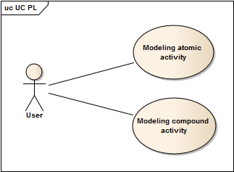

Gambar 4.4 Diagram Use Case Alat Pemodelan Proses Bisnis

Penjelasan:

1. Actors

* **User**: aktor umum / desainer yang dapat menggunakan alat pemodelan proses bisnis.

1. Use Case List

* UC 1a: Modeling atomic activity
* UC 1b: Modeling compound activity

Tabel 4.3 Skenario memodelkan Task

|  |  |
| --- | --- |
| **Use Case ID** | UC 1a |
| **Actors** | User |
| **Description** | User memodelkan aktivitas yang bersifat *atomic* |
| **Trigger** | User akan memodelkan aktivitas *atomic (*berdasarkan sketsa awal pemodelan proses bisnis) |
| **Pre-conditions** | Halaman editor belum terdapat model atomik tertentu. |
| **Post-conditions** | Halaman editor telah terdapat model atomik tertentu dengan anotasi *immediate effect*. |
| **Normal Flow** | 1. Sistem menampilkan halaman editor berserta elemen BPMN. 2. User memilih elemen “task” (aktivitas yang bersifat atomik) dan selanjutnya user menempelkan elemen “*task*” kedalam halaman editor. 3. Sistem menampilkan elemen “task” kedalam halaman editor. 4. User mengganti atribut nama dari elemen activity “*task*”. 5. Sistem memvalidasi nama elemen dab menampilkan elemen activity “task”. 6. User menambahkan *immediate effect* pada elemen “task” dan menekan tombol pengecekan efek. 7. Sistem mengecek *immediate effect* tersebut berdasarkan aturan ACE dan mengecek konsistensi efek antar aktivitas yang lain, selanjutnya sistem menampilkan halaman editor dengan hasil ‘kalimat efek telah sesuai aturan ACE’ dan ‘efek konsisten sesuai dengan aturan konsistensi’. |
| **Alternative Flows** | **Alternative 1**  **(User hanya menempelkan “task” saja)**   1. Sistem menampilkan halaman editor berserta elemen BPMN. 2. User memilih elemen “task” (aktivitas yang bersifat atomik) dan selanjutnya user menempelkan elemen “*task*” kedalam halaman editor. 3. Sistem menampilkan elemen “task” kedalam halaman editor. 4. User mengganti atribut nama dari elemen activity “*task*”. 5. Sistem memvalidasi nama elemen dab menampilkan elemen activity “task”.   **Alternative 2**  **(User menempelkan “task” dan immediate effect [tata bahasa efek yang dibubuhi benar berdasarkan aturan ACE tetapi tidak konsisten dengan “*task*” yang lain])**   1. Sistem menampilkan halaman editor berserta elemen BPMN. 2. User memilih elemen “task” (aktivitas yang bersifat atomik) dan selanjutnya user menempelkan elemen “*task*” kedalam halaman editor. 3. Sistem menampilkan elemen “task” kedalam halaman editor. 4. User mengganti atribut nama dari elemen activity “*task*”. 5. Sistem memvalidasi nama elemen dab menampilkan elemen activity “task”. 6. User menambahkan *immediate effect* pada elemen “task” dan menekan tombol pengecekan efek. 7. Sistem mengecek *immediate effect* tersebut berdasarkan aturan ACE dan mengecek konsistensi efek antar aktivitas yang lain, selanjutnya sistem menampilkan halaman editor dengan hasil ‘kalimat efek telah sesuai aturan ACE’ dan ‘efek tidak konsisten sesuai dengan aturan konsistensi’.     **Alternative 3**  **(User menempelkan “task” dan immediate effect [tata bahasa efek yang dibubuhi tidak benar berdasarkan aturan ACE])**   1. Sistem menampilkan halaman editor berserta elemen BPMN. 2. User memilih elemen “task” (aktivitas yang bersifat atomik) dan selanjutnya user menempelkan elemen “*task*” kedalam halaman editor. 3. Sistem menampilkan elemen “task” kedalam halaman editor. 4. User mengganti atribut nama dari elemen activity “*task*”. 5. Sistem memvalidasi nama elemen dab menampilkan elemen activity “task”. 6. User menambahkan *immediate effect* pada elemen “task” dan menekan tombol pengecekan efek. 7. Sistem mengecek *immediate effect* tersebut berdasarkan aturan ACE dan mengecek konsistensi efek antar aktivitas yang lain, selanjutnya sistem menampilkan halaman editor dengan hasil ‘kalimat efek tidak sesuai aturan ACE ’ |
| **Includes** | - |

Tabel 4.4 Skenario memodelkan Sub-Process

|  |  |
| --- | --- |
| **Use Case ID** | UC 1b |
| **Actors** | User |
| **Description** | User memodelkan aktivitas yang bersifat *compound* |
| **Trigger** | User akan memodelkan aktivitas *compound* berdasarkan sketsa awal pemodelan proses bisnis. |
| **Pre-conditions** | Halaman belum terdapat *sub-process* berdasarkan sketsa awal pemodelan proses bisnis. |
| **Post-conditions** | Aktivitas “*Sub-Process*” telah tertempel beserta *cummulative effect* (Dan telah diperiksa sesuai aturan bahasa dan konsistensi efek). |
| **Normal Flow** | 1. User memilih atribut aktivitas “*sub-process*”. 2. User menempelkan “*sub-process*” kedalam halaman editor model bpmn berdasarkan sketsa awal pemodelan proses bisnis. 3. User mengganti nama dari “*sub-process*” berdasarkan sketsa awal pemodelan proses bisnis. 4. User membubuhi *cummulative effect* pada “*sub-process*”, *cummulative effect* tersebut dapat terdiri dari minimal 1 skenario efek. 5. User mengecek kalimat *cummulative effect* tersebut berdasarkan aturan ACE dan mengecek konsistensi efek antar aktivitas *sub-process* yang lain. 6. Sistem menampilkan hasil ‘kalimat efek telah sesuai aturan ACE’ dan ‘efek konsisten sesuai dengan aturan konsistensi’ 7. Selesai. |
| **Alternative Flows** | **Alternative 1**  **(User hanya menempelkan “sub-process” saja)**   1. User memilih atribut aktivitas “*sub-process*”. 2. User menempelkan “*sub-process*” kedalam halaman editor model bpmn berdasarkan sketsa awal pemodelan proses bisnis. 3. User mengganti nama dari “*sub-process*” berdasarkan sketsa awal pemodelan proses bisnis. 4. Selesai.   **Alternative 2**  **(User menempelkan “sub-process” dan cummulative effect [tata bahasa efek yang dibubuhi benar berdasarkan aturan ACE tetapi tidak konsisten dengan “*sub-process*” yang lain])**   1. User memilih atribut aktivitas “*sub-process*”. 2. User menempelkan “*sub-process*” kedalam halaman editor model bpmn berdasarkan sketsa awal pemodelan proses bisnis. 3. User mengganti nama dari “*sub-process*” berdasarkan sketsa awal pemodelan proses bisnis. 4. User membubuhi *cummulative effect* pada “*sub-process*”, *cummulative effect* tersebut dapat terdiri dari minimal 1 skenario efek. 5. User mengecek kalimat *cummulative effect* tersebut berdasarkan aturan ACE dan mengecek konsistensi efek antar aktivitas *sub-process* yang lain. 6. Sistem menampilkan hasil ‘kalimat efek telah sesuai aturan ACE akan tetapi terdapat inkonsistensi efek, mohon diperiksa kembali *cummulative effect* dan nama ‘*sub-process*’’ 7. Selesai.   **Alternative 3**  **(User menempelkan “sub-process” dan cummulative effect [tata bahasa efek yang dibubuhi tidak benar berdasarkan aturan ACE])**   1. User memilih atribut aktivitas “*sub-process*”. 2. User menempelkan “*sub-process*” kedalam halaman editor model bpmn berdasarkan sketsa awal pemodelan proses bisnis. 3. User mengganti nama dari “*sub-process*” berdasarkan sketsa awal pemodelan proses bisnis. 4. User membubuhi *cummulative effect* pada “*sub-process*”, *cummulative effect* tersebut dapat terdiri dari minimal 1 skenario efek. 5. User mengecek kalimat *cummulative effect* tersebut berdasarkan aturan ACE dan mengecek konsistensi efek antar aktivitas *sub-process* yang lain. 6. Sistem menampilkan hasil ‘kalimat efek pada skenario tidak sesuai aturan ACE, mohon diperiksa kembali kalimat *cummulative effect*’ 7. Selesai. |
| **Includes** | - |

### Perancangan Sequence Diagram

Sequence diagram merupakan salah satu dari beberapa diagram yang terdapat di Unified Modeling Language (UML), dimana diagram ini merepresentasikan interaksi antar objek. Diagram ini juga menggambarkan kolaborasi secara dinamis antara sejumlah objek ataupun kelas, dimana menunjukkan rangkaian pesan yang dikirim antar objek.

Salah satu tujuan dari sequence diagram juga menentukan urutan kejadian yang menghasilkan beberapa hasil yang diharapkan. Juga diagram ini mengkomunikasikan pesan apa yang dikirim antara objek sistem dan juga urutan kemunculannya. Pemahaman dasar dan notasi sequence diagram pada (Bell 2014).

Pada penelitian ini menggunakan pola *Entity-Control-Boundary* (ECB), dimana pola ECB dapat disamakan dengan pola Model-View-Controller (MVC)(EPF 2017). Gambar 4.5 merepresentasikan bentuk dari tiap-tiap pola. *Boundary object* merupakan objek yang berinteraksi dengan aktor sistem (dapat berupa pengguna atau layanan eksternal). *Entity object* merupakan objek yang merepresentasikan data sistem (dapat berupa benda maupun informasi). Sedangkan control object merupakan objek yang bertindak sebagai perantara antara boundary dan entity. Objek Ini dapat digunakan untuk menerapkan logika yang dibutuhkan untuk mengelola berbagai elemen dan interaksi.

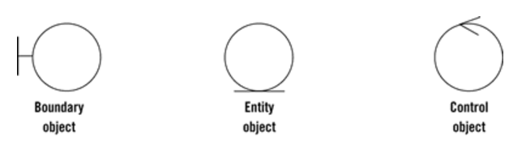

Gambar 4.5 Bentuk model ECB

Terdapat 4 peraturan dalam penerapan pola ECB[1]. Tabel 4.5 merepresentasikan aturan dalam penerapan pola ECB. Tanda ‘X’ mengindikasikan hubungan yang diperbolehkan dalam komunikasi antar objek. Aktor/pengguna hanya dapat berhubungan dengan *boundary object. Boundary object* hanya dapat berhubungan dengan *controller*. *Entity object* hanya dapat berhubungan dengan *controller*. *Controller* dapat berhubungan dengan *boundary* dan *entity*, dan controller lainnya, akan tetapi tidak dapat berhubungan langsung dengan actor.

Tabel 4.5 Aturan komunikasi antar objek

|  |  |  |  |  |
| --- | --- | --- | --- | --- |
|  | Boundary | Control | Entity | Actor |
| Boundary |  | X |  | X |
| Control | X | X | X |  |
| Entity |  | X | X |  |
| Actor | X |  |  |  |

#### Sequence diagram untuk menempekan Task Model

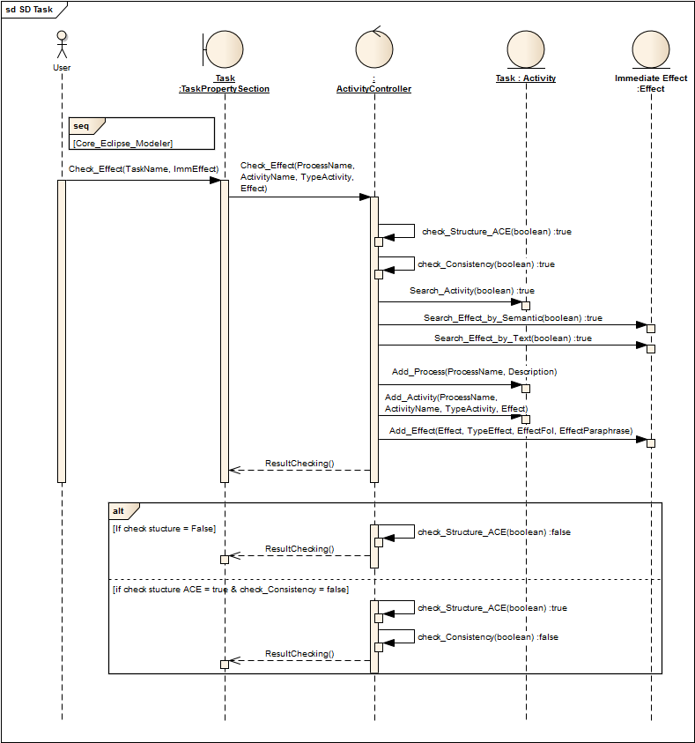

Gambar 4.6 Sequence Diagram memodelkan *Task*

#### Sequence diagram untuk menempekan Sub Process Model

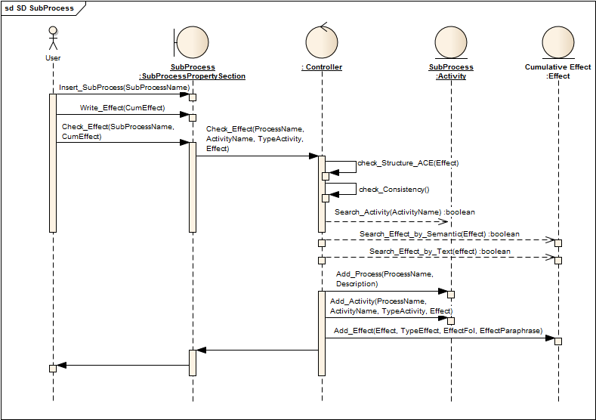

Gambar 4.7 Diagram Interaksi membubuhi Sub-Process

### Perancangan Class Diagram

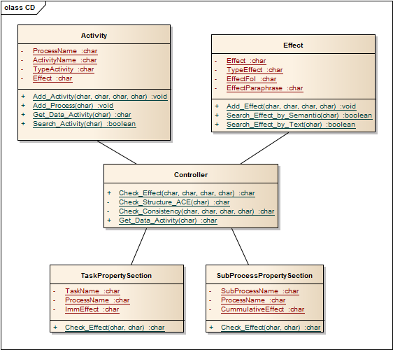

Gambar 4.8 Class Diagram sistem

### Perancangan Antarmuka

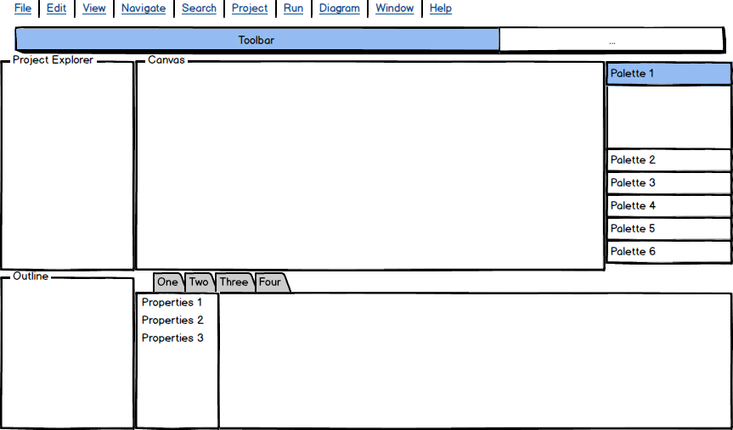

Gambar 4.9 Rancangan antarmuka standar

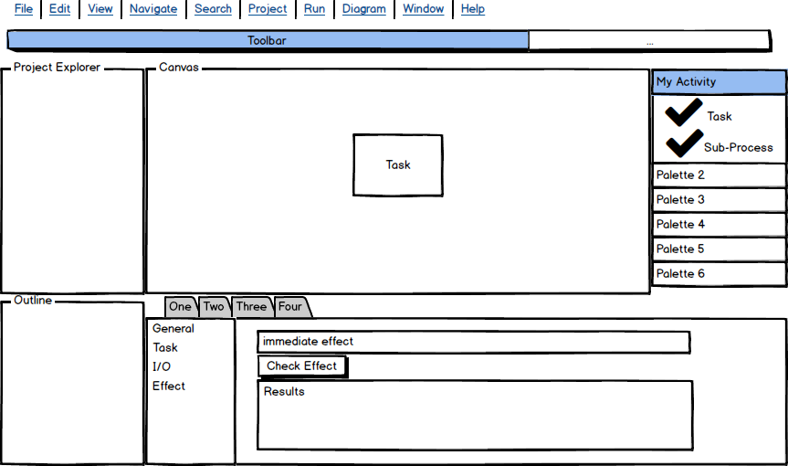

Gambar 4.10 Rancangan antarmuka pada Task

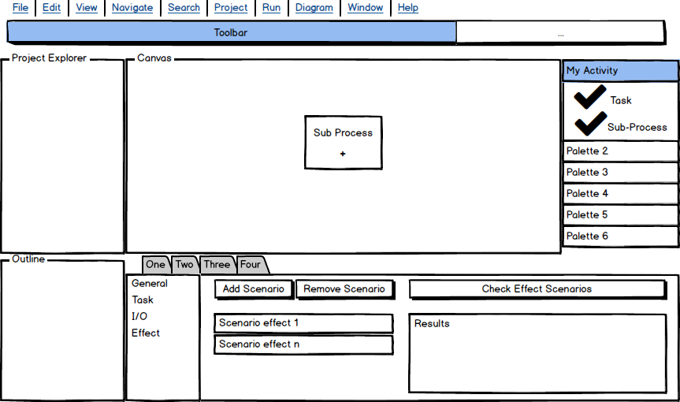

Gambar 4.11 Rancangan antarmuka pada Sub-Process

## Implentasi Kode Program

Pada penelitian ini, penulis menggunakan perangkat keras dan perangkat lunak dalam rangka mengembangkan sistem yang akan dibangun, Selanjutnya akan dibahas pada subbab dibawah.

Pada subbab ini penulis menjelaskan mengenai beberapa batasan dalam proses implementasi perangkat lunak pemodelan proses bisnis, diantaranya sebagai berikut:

1. Perangkat lunak pemodelan proses bisnis hanya dikembangkan dan dijalankan dengan menggunakan Eclipse Modelling (tidak dapat berdiri sendiri)
2. Perangkat lunak pemodelan proses bisnis hanya digunakan untuk merancang model yang baru (tidak untuk memodifikasi model yang sudah ada), dengan arti penulis mereplika artibut task dan sub process bpmn dengan menambahkan fitur baru. Sehingga jika terdapat model lama yang menggunakan atribut task dan sub-process yang lama tidak terdapat fitur anotasi efek.
3. Pada penelitian ini, penulis menggunakan database management system MySQL.

### Spesifikasi Perangkat Lunak

Penelitian ini menggunakan satu komputer (*laptop*) dengan spesifikasi perangkat lunak yang dijelaskan pada tabel 5.1.

Tabel 5.1 Daftar Spesifikasi Perangkat Lunak

|  |  |
| --- | --- |
| Nomor | Nama Perangkat Lunak |
| 1 | Sistem Operasi (Windows 7 Ultimate 64-bit) |
| 2 | Eclipse Modeling Tools (Neon Packages)[2] |
| 3 | Eclipse Plugin BPMN Modeler[3] |
| 4 | Java 8 Update 121 (64-bit) |
| 5 | Navicat Premium 11.0 |
| 6 | XAMPP (MySQL Database) |

### Spesifikasi Perangkat Keras

Penelitian ini menggunakan satu komputer (*laptop*) dengan spesifikasi perangkat keras yang dijelaskan pada tabel 5.2.

Tabel 5.2 Daftar Spesifikasi Perangkat Keras

|  |  |
| --- | --- |
| Nama Komponen | Spesifikasi |
| Prosesor | Intel (R) Core (TM)i5-2410M CPU @2.30 GHz (4 CPUs) |
| Memori (RAM) | 6 GB |
| Hardisk | 640 GB |
| Kartu Grafis | NVIDIA GeForce GT 540M |
| Seri Komputer | Asus A43S, 14 inch |

### Implementasi Basis Data

Penulis

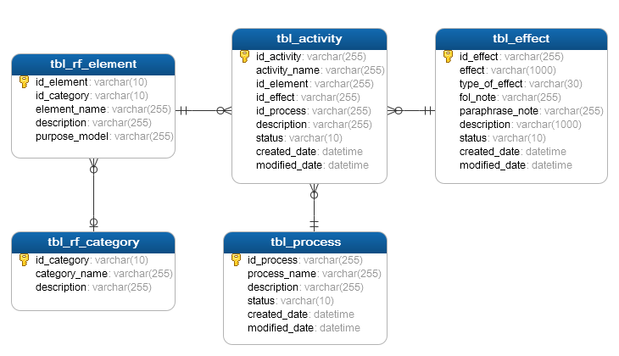

Gambar 5.1 Rancangan basis data

### Implementasi Algoritma

|  |
| --- |
| Nama Algoritma : Pengecekan Konsistensi  Deklarasi :  String -> Process_Name, Activity_Name, Category_Activity, Effect, Paraphrase  Deskripsi : |

### Implementasi Antarmuka

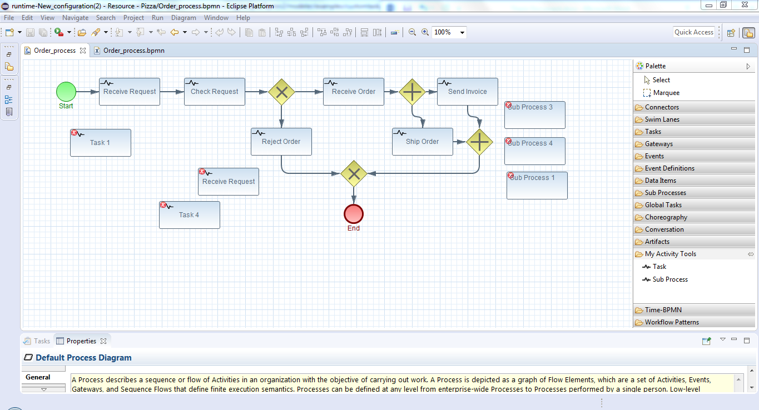

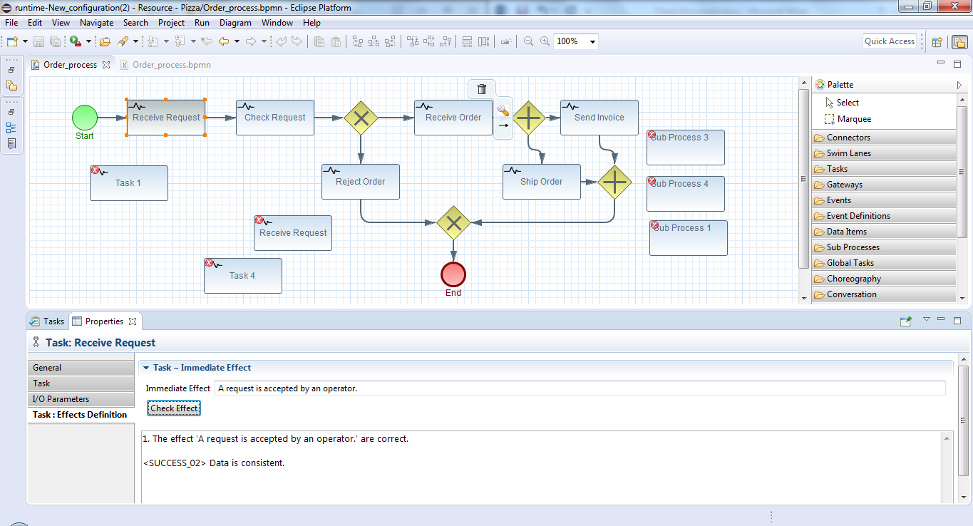

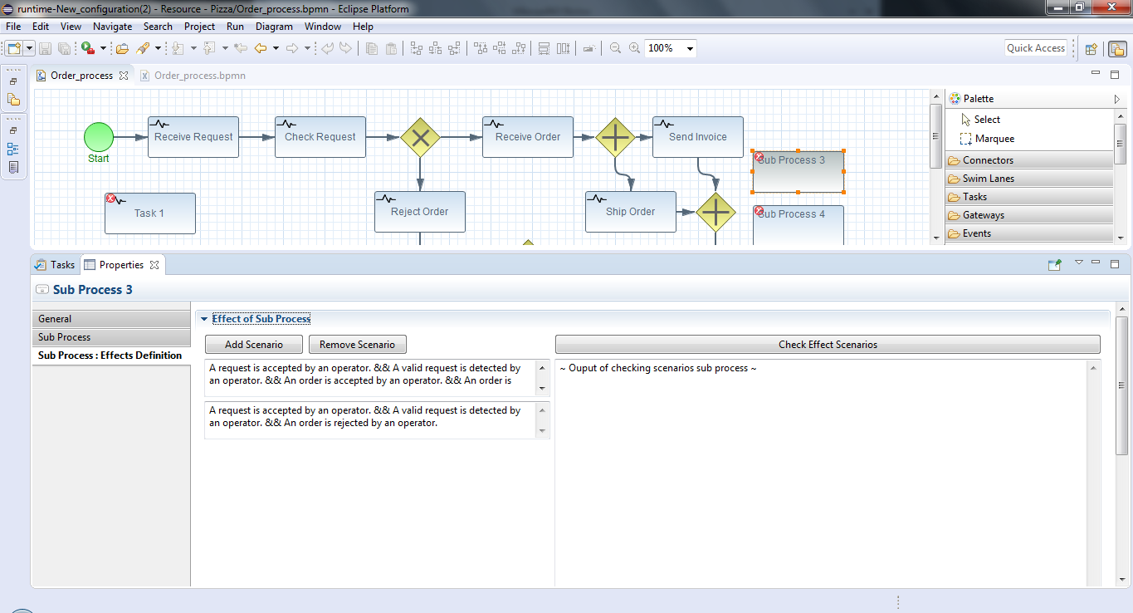

## Pengujian

# PEMBAHASAN

## Pembahasan

# PENUTUP

## Kesimpulan

## Saran

DAFTAR PUSTAKA

Aalst, van der W.M.P., 2013. Business Process Management: A Comprehensive Survey. *ISRN Software Engineering*, 2013, pp.1–37.

Aalst, W.M.P. Van Der, Hofstede, A.H.M. & Weske, M., 2003. Business Process Management : A Survey. *International Conference on Business Process Management*, 2678, pp.1–12. Available at: http://citeseerx.ist.psu.edu/viewdoc/download?doi=10.1.1.90.9525&rep=rep1&type=pdf.

Bell, D., 2014. The Sequence Diagram. Available at: https://www.ibm.com/developerworks/rational/library/3101.html [Accessed August 24, 2017].

Bernstein, P. a & Dayal, U., 1994. An Overview of Repository Technology. *International Conference on Very Large Data Bases*, 94, pp.705–713. Available at: http://www.vldb.org/conf/1994/P705.PDF.

Birokrasi, M.N.P.A.N. dan R., 2011. *Pedoman Penataan Tatalaksana (Business Process) - Peraturan Menteri Negara Pendayagunaan Aparatur Negara Dan Reformasi Birokrasi Nomor 12 Tahun 2011* 6th ed., Kementerian Pendayagunaan Aparatur Negara dan Reformasi Birokrasi. Available at: http://www.menpan.go.id/.

Chinosi, M. & Trombetta, A., 2012. BPMN: An introduction to the standard. *Computer Standards and Interfaces*, 34(1), pp.124–134. Available at: http://dx.doi.org/10.1016/j.csi.2011.06.002.

Dijkman, R., Rosa, M. La & Reijers, H.A., 2012. Managing large collections of business process models - Current techniques and challenges. *Computers in Industry*, 63(2), pp.91–97.

Elzinga, D.J. et al., 1995. Business process management: survey and methodology. *IEEE Transactions on Engineering Management*, 42(2), pp.119–128.

EPF, 2017. Entity-Control-Boundary Pattern. Available at: http://epf.eclipse.org/wikis/openuppt/openup_basic/guidances/concepts/entity_control_boundary_pattern,_uF-QYEAhEdq_UJTvM1DM2Q.html [Accessed August 24, 2017].

Gregg, D.G., Kulkarni, U.R. & Vinzé., A.S., 2001. Understanding the Philosophical Underpinnings of Software Engineering Research in Information Systems. *Information Systems Frontiers*, 3(No. 2), pp.169–183.

Harmon, P. & Wolf, C., 2011. Business Process Modeling Survey. *BPTrends*, (December), p.36. Available at: www. bptrends. com.

Harmon, P. & Wolf, C., 2016. *The State of Business Process Management*, Available at: http://www.bptrends.com/bpt/wp-content/uploads/2015-BPT-Survey-Report.pdf.

Hinge, K., Ghose, A. & Koliadis, G., 2009. Process SEER: A tool for semantic effect annotation of business process models. *Proceedings - 13th IEEE International Enterprise Distributed Object Computing Conference, EDOC 2009*, pp.54–63.

Hinge, K.G., Ghose, A.K. & Koliadis, G., 2009. Process SEER: A tool for semantic effect annotation of business process models. *Proceedings - 13th IEEE International Enterprise Distributed Object Computing Conference, EDOC 2009*, pp.54–63.

Koliadis, G. & Ghose, A., 2007. Verifying Semantic Business Process Models in Inter-operation. *IEEE International Conference on Services Computing*, pp.731–738.

Kurniawan, T.A. et al., 2012. On Formalizing Inter-process Relationships. *Business Process Management Workshops: BMP 2011 International Workshops - Lecture Notes in Business Information Processing*, pp.75–86.

Kurniawan, T.A., 2013. *Process ecosystem views to managing changes in business process repositories*. University of Wollongong. Available at: http://ro.uow.edu.au/theses/4404.

Lee, R.. & Dale, B.., 1998. Business process management : a review and evaluation. *Business Process Management Journal*, 4(3), pp.214–225. Available at: http://www.emeraldinsight.com/doi/pdfplus/10.1108/14637159810224322.

Lin, Y., 2008. *Semantic annotation for process models: Facilitating Process Knowledge Management via Semantic Interoperability*. Norwegian University of Science and Technology. Available at: http://www.idi.ntnu.no/research/doctor_theses/yunl.pdf.

List, B. & Korherr, B., 2005. A UML 2 Profile for Business Process Modelling. *International Conference on Conceptual Modeling, Springer Berlin Heidelberg*, pp.85–96.

Lu, R. & Sadiq, S., 2007. A Survey of Comparative Business Process Modeling Approaches. *International Conference on Business Information Systems. Springer Berlin Heidelberg*, 4439, pp.82–94. Available at: http://ai2-s2-pdfs.s3.amazonaws.com/8750/d9a8be5a17abb5e3a4c84ebbc76e0ebd289d.pdf.

Mili, A. & Tchier, F., 2015. *Software Testing Concepts and Operations*, John Wiley & Sons, Inc.

Monim, J.F., 2012. *Understanding Formal Methods*, Springer Science & Business Media.

OMG, 2016. Object Management Group - Business Process Model and Notation. , p.2016. Available at: www.bpmn.org [Accessed November 1, 2016].

Pennebaker, J.W., Mehl, M.R. & Niederhoffer, K.G., 2003. Psychological aspects of natural language. use: our words, our selves. *Annual review of psychology*, 54, pp.547–577. Available at: http://www.ncbi.nlm.nih.gov/pubmed/12185209.

Recker, J.C., 2010. Opportunities and constraints : the current struggle with BPMN. *Business Process Management Journal*, 16(1), pp.181–201.

Rosa, M. La et al., 2013. Business Process Model Merging: An Approach to Business Process Consolidation. *ACM Transactions on Software Engineering Methodology*, 22(2), p.Article 11. Available at: https://eprints.qut.edu.au/38241/7/final.pdf.

Rosing, M. von et al., 2015. *Business Process Model and Notation - BPMN*, Elsevier Inc. Available at: http://link.springer.com/10.1007/978-3-642-33155-8.

Schichl, H., 2004. Models and the History of Modelling. *In Modeling Languages in Mathematical Optimization, Springer US*, pp.25–36. Available at: https://pdfs.semanticscholar.org/b720/c9139aa190cde9fc3359d64386573941b50c.pdf.

Schwitter, R., 2010. Controlled Natural Languages for Knowledge Representation. *Coling*, (August), pp.1113–1121.

Sommerville, I., 2010. *Software Engineering - Ninth Edition* 9th ed., Addison-Wesley Pearson Education, Inc. Available at: www.SoftwareEngineering-9.com.

Vukšić, V.B., Brkić, L. & Baranović, M., 2016. Business Process Management Systems Selection Guidelines: Theory and Practice. *Information and Communication Technology, Electronics and Microelectronics (MIPRO), 2016 39th International Convention on. IEEE*, pp.1476–1481. Available at: http://ieeexplore.ieee.org/abstract/document/7522372/.

Weske, M., 2010. *Business Process Management: Concepts, Languages, Architectures*,

Weske, M., Van Der Aalst, W.M.P. & Verbeek, H.M.W., 2004. Advances in business process management. *Data & Knowledge Engineering*, 50(1), pp.1–8. Available at: http://www.win.tue.nl/~hverbeek/downloads/preprints/Weske04.pdf.

White, S.A., 2004. Introduction to BPMN. *BPTrends*, (IBM Corporation (c)), pp.1–11. Available at: www.bptrends.com.

White, S.A. & Miers, D., 2008. *BPMN Modeling and Reference Guide Understanding and Using BPMN*, Future Strategies Inc., Book Division.

Wikipedia, 2014. Business Process definition. Available at: https://en.wikipedia.org/wiki/Business_process [Accessed November 5, 2016].

Zairi, M., 1997. Business process management: a boundaryless approach to modern competitiveness. *Business Process Management Journal*, 3(1), pp.64–80.

LAMPIRAN

1. Rules ECB: https://stackoverflow.com/questions/683825/in-uml-class-diagrams-what-are-boundary-classes-control-classes-and-entity-cl
2. Eclipse: *http://www.eclipse.org/downloads/packages/eclipse-modeling-tools/neon3*
3. Plugin BPMN Modeler: *https://www.eclipse.org/bpmn2-modeler/*